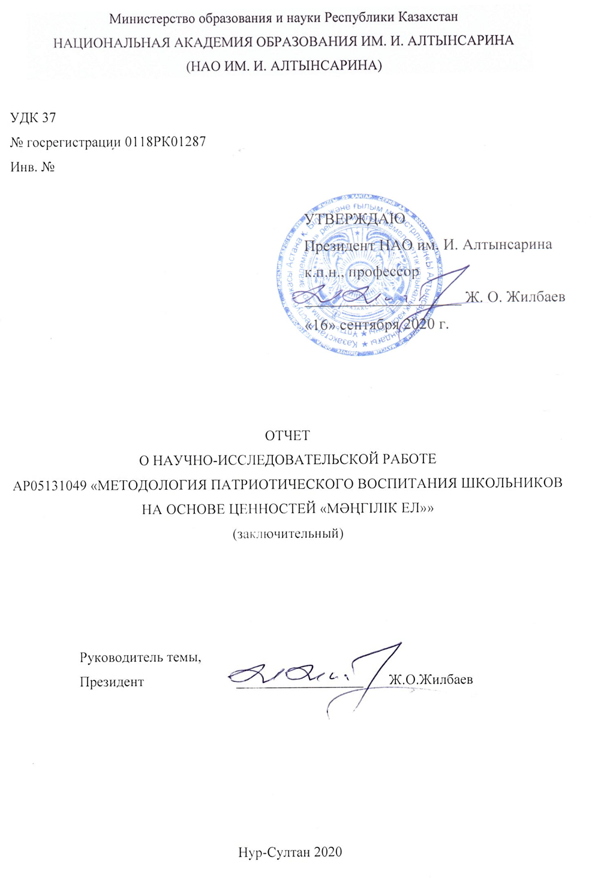

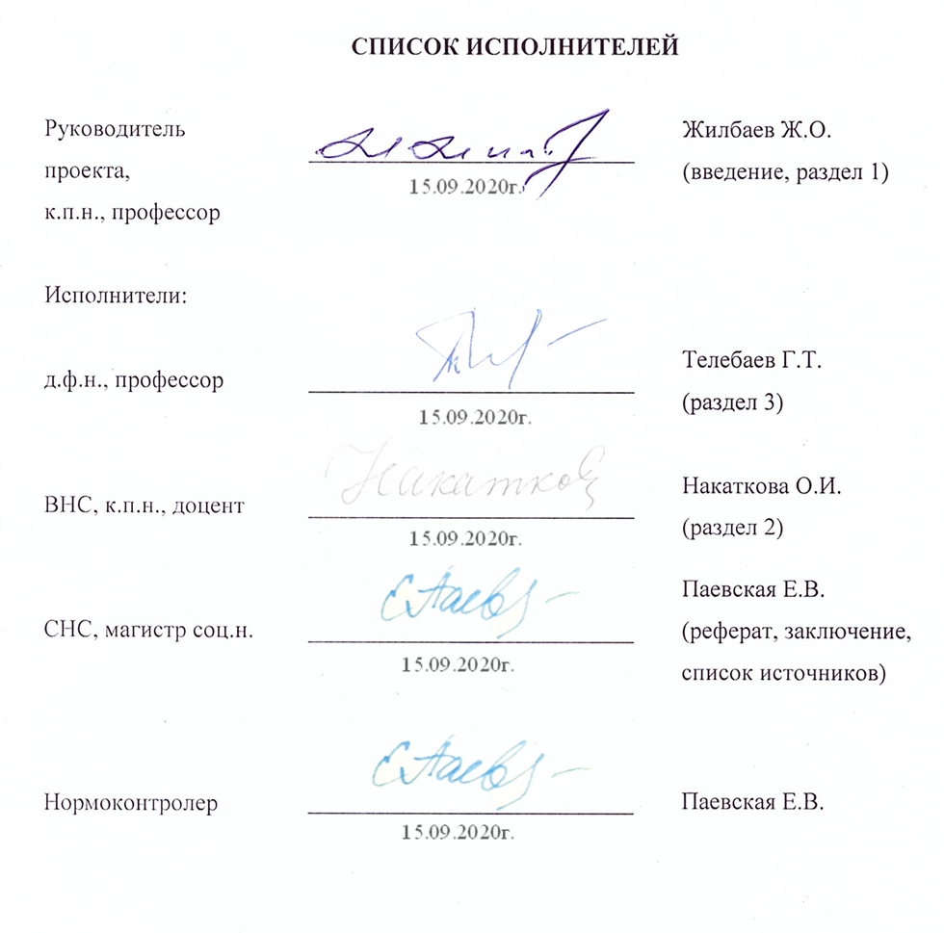
Реферат
Есеп 61 б., 1 кітап, 26 дереккөз, 6 қосымша.
ТӘРБИЕ, ПАТРИОТТЫҚ ТӘРБИЕ, ТӘРБИЕЛІК КОНТЕНТ, ТӘРБИЕ ПРОЦЕСІ, ЖАЛПЫҰЛТТЫҚ ИДЕЯ, ҚҰНДЫЛЫҚТАР, «МӘҢГІЛІК ЕЛ» ҚҰНДЫЛЫҚТАРЫ
Зерттеу нысаны – Қазақстандағы мектептегі білім мазмұнын жаңарту контекстіндегі патриоттық тәрбие процесі.
Мақсаты – «Мәңгілік Ел» жалпыұлттық идеясының құндылықтары контексінде оқушыларды оқыту мен тәрбиелеудің мазмұнын жаңарту және нысандары мен әдістерін жаңғырту бойынша практикалық ұсыныстар әзірлеу.
Зерттеу әдістері: теориялық – философиялық, психологиялық, педагогикалық және ғылыми-әдістемелік әдебиеттерді талдау; модельдеу, болжау, салыстыру, синтездеу, жіктеу, тұжырымдарды тұжырымдау және т.б.; эмпирикалық – бақылау, сауалнама, сұрау, мониторингтің технологиялық рәсімдері және т.б.
Қол жеткізілген нәтижелер:
- оқушыларды патриоттық тәрбиелеу міндеттері контекстінде гуманитарлық және қоғамдық пәндердің мазмұны талданды;
- «Мәңгілік Ел» құндылықтарын жалпы білім беретін мектептің оқу-тәрбие процесіне имплементациялау матрицасы «тұжырымдамалық негізі әзірленді; «Мәңгілік Ел» құндылықтарын жалпы білім беретін мектептің оқу-тәрбие процесіне имплементациялау матрицасы» әзірленді;
- жалпы білім беретін мектептің оқу-тәрбие үдерісіне «Мәңгілік Ел» құндылықтарын имплементациялау матрицасын» практикаға енгізу бойынша ғылыми-әдістемелік ұсынымдар әзірленіп шығарылды»;
- мақала нөлдік емес импакт-факторы бар рецензияланатын шетелдік ғылыми басылымда жарияланды;
- монография дайындалды.
Енгізу дәрежесі – енгізілген жоқ.
Қолдану саласы – жалпы білім беретін мектептегі оқу және тәрбие процесі.
Нәтижелердің маңыздылығы. Алынған нәтижелер ғылыми, психологиялық-педагогикалық зерттеулерді, МЖМБС-ның, білім беру бағдарламаларының, оқулықтардың әзірлемелері мен сараптамаларын орындау кезінде пайдаланылатын болады, сондай-ақ қазіргі заманғы педагогикалық ғылым мен практиканы байытуға әсер етеді.

Реферат
Отчет 61 с., 1 кн., 26 источн., 6 прил.
ВОСПИТАНИЕ, ПАТРИОТИЧЕСКОЕ ВОСПИТАНИЕ, ВОСПИТАТЕЛЬНЫЙ КОНТЕНТ, ВОСПИТАТЕЛЬНЫЙ ПРОЦЕСС, ОБЩЕНАЦИОНАЛЬНАЯ ИДЕЯ, ЦЕННОСТИ, ЦЕННОСТИ «МӘҢГІЛІК ЕЛ»
Объект исследования – процесс патриотического воспитания в контексте обновления содержания школьного образования в Казахстане.
Цель – выработка практических предложений по обновлению содержания и модернизации форм и методов обучения и воспитания школьников в контексте ценностей общенациональной идеи «Мәңгілік Ел».
Методы исследования: теоретические – анализ философской, психологической, педагогической и научно-методической литературы; моделирование, прогнозирование, сравнение, синтез, классификация, формулирование выводов и др.; эмпирические – наблюдение, анкетирование, опрос, технологические процедуры мониторинга и др.
Полученные результаты:
- проанализировано содержание гуманитарных и общественных дисциплин в контексте задач патриотического воспитания школьников;
- разработана концептуальная основа «Матрицы имплементации ценностей «Мәңгілік Ел» в учебно-воспитательный процесс общеобразовательной школы»; разработана «Матрица имплементации ценностей «Мәңгілік Ел» в учебно-воспитательный процесс общеобразовательной школы»;
- разработаны и изданы научно-методические рекомендации по внедрению в практику «Матрицы имплементации ценностей «Мәңгілік Ел» в учебно-воспитательный процесс общеобразовательной школы»;
- опубликована статья в рецензируемом зарубежном научном издании с ненулевым импакт-фактором;
- подготовлена монография.
Степень внедрения – не внедрено.
Область применения – учебный и воспитательный процесс в общеобразовательной школе.
Значимость результатов. Полученные результаты будут использованы при выполнении научных, психолого-педагогических исследований, разработок и экспертизы ГОСО, образовательных программ, учебников, а также окажут влияние на обогащение современной педагогической науки и практики.
СОДЕРЖАНИЕ

ВВЕДЕНИЕ……………………………………………………………………………… |  | 6
1 | Существующее состояние и перспективы обучения и воспитания школьников в контексте патриотического воспитания……………………….. | 9
1.1 | Концептуальные модели патриотического воспитания в Казахстане и в мировом образовательном пространстве……..……………………………. | 9
1.2 | Нормативно-правовые и программные документы по проблемам воспитания………………………………………..…………………………... | 13
1.3 | Методологическая база и понятийно-категориальный аппарат исследования………………………………………..………………………... | 15
1.4 | Сущность и содержание воспитательного контента образования……….. | 18
2 | Анализ ценностей общенациональной идеи «Мәңгілік Ел» в контексте их возможной имплементации в содержание учебных программ школьного образования………………………………………………………………………. | 20
2.1 | Методологический анализ ценностей идеи «Мәңгілік Ел» в контексте использования в патриотическом воспитании………..…………………… | 20
2.2 | Психолого-педагогические условия патриотического воспитания учащихся на основе ценностей идеи «Мәңгілік Ел»……………………… | 24
2.3 | Анализ содержания гуманитарных и общественных дисциплин в контексте задач патриотического воспитания школьников……………… | 27
3 | Разработка «Матрицы имплементации ценностей «Мәңгілік Ел» в учебно-воспитательный процесс общеобразовательной школы»………………….…. | 30
ЗАКЛЮЧЕНИЕ…………………………………………………………………………… |  | 31
СПИСОК ИСПОЛЬЗОВАННЫХ ИСТОЧНИКОВ……………………………………... |  | 36
ПРИЛОЖЕНИЕ А. – Матрица имплементации ценностей идеи «Мәңгілік Ел» в учебно-воспитательный процесс школы ………………………...……………………... |  | 39
ПРИЛОЖЕНИЕ Б. – Научные доклады, статьи исполнителей проекта на тему «Методология патриотического воспитания школьников на основе ценностей «Мәңгілік Ел»» за 2018 год ………………………………………….…………………... |  | 44
ПРИЛОЖЕНИЕ В. – Научные доклады, статьи исполнителей проекта на тему «Методология патриотического воспитания школьников на основе ценностей «Мәңгілік Ел»» за 2019 год …………………………………………………………....... |  | 47
ПРИЛОЖЕНИЕ Г. – Научные доклады, статьи исполнителей проекта на тему «Методология патриотического воспитания школьников на основе ценностей «Мәңгілік Ел»» за 2020 год ……………………………………………………………... |  | 49
ПРИЛОЖЕНИЕ Д. – Научно-техническая продукция, подготовленная в результате реализации проекта…………………………………………………………….…………. |  | 50
ПРИЛОЖЕНИЕ Е. – Техническая спецификация и календарный план работ……….. |  | 58

ВВЕДЕНИЕ
Сегодня в условиях социально-экономической модернизации особое значение в Казахстане имеет решение проблемы патриотического воспитания. Достаточно сложно видится этот процесс с точки зрения высокой потребности в активной социальной деятельности, действий, поступков, нравственных и правовых, осуществляемых на благо своей Родины, народа, близких. Патриотизм находится в плоскости формирования духовной культуры подрастающего поколения. Однако на практике отмечается несформированность патриотических чувств школьников, их общественная пассивность, низкий уровень гражданской культуры и т.д.
Подчеркивая важность патриотического воспитания молодежи, Первый Президент Н.А. Назарбаев в своём ежегодном Послании народу Казахстана «Стратегия «Казахстан-2050» – новый политический курс состоявшегося государства» отметил: «что новый казахстанский патриотизм – основа успеха нашего многонационального и многоконфессионального общества. Наша главная цель в данном направлении проста и понятна: мы должны сохранить и укрепить общественное согласие. Это – непреложное условие нашего существования как государства, как общества, как нации.
Фундамент казахстанского патриотизма – это равноправие всех граждан и их общая ответственность за честь Родины» [1].
Патриотическое воспитание школьников является обязательным элементом воспитательной работы в средней школе. Дело в том, что патриотизм – любовь к родине, к стране, предполагает также такое же отношение в целом к миру. Именно через патриотическое воспитание возможно формирование других позитивных качеств личности: уважения к старшим, учителям, родителям; бережного отношения к природе, ее богатствам; экономного использования ресурсов: воды, света, времени; ответственного отношения к учебе, к жизни в целом. Все эти качества могут быть и должны быть поняты в контексте отношения к родной земле, частью которой являются все ее граждане, сама личность, природа и ее составляющие.
В патриотическом воспитании важны несколько аспектов: образовательный, подражательный, практический. Образовательный аспект особенно интенсивно может быть реализован через такие учебные предметы, как «География», «История», «Литература» и др.
В этом отношении большое подспорье – это ценности «Мәңгілік Ел». Каждая из семи ценностей может быть интерпретирована в контексте патриотизма и использована в патриотическом воспитании.
Анализ ценностей общенациональной идеи «Мәңгілік Ел» в контексте их использования в патриотическом воспитании школьников является сущностью проекта, при этом основной акцент делается на методологических вопросах данной темы.
Актуальность данного исследования обусловлена отсутствием:
- системы научных знаний концепта «патриотизм» с учетом современных реалий быстроменяющегося мира;
- комплексного понимания казахстанского патриотизма, так как отмечается дефицит теоретических научных разработок в педагогической сфере;
- солидной базы научных, научно-популярных, публицистических изданий, статей, докладов для просвещения общества;
- специальных исследований, посвященных изучению условий эффективного применения инновационных методов и приемов воздействия на обучающихся с целью актуализации деятельностного проявления патриотизма;
- новых теоретических подходов к патриотическому воспитанию на данном этапе.
В этой связи мы считаем, что необходимы фундаментальные исследования, посвященные системе патриотического воспитания модернизируемой общеобразовательной школы Республики Казахстан на основе государствообразующих, общенациональных ценностей «Мәңгілік Ел».
Цель проекта заключается в выработке практических предложений по обновлению содержания и модернизации форм и методов обучения и воспитания школьников в контексте ценностей общенациональной идеи «Мәңгілік Ел».
Предполагается, что матрица имплементации ценностей общенациональной идеи «Мәңгілік Ел» в учебно-воспитательный процесс, разработанная в результате работы над проектом, будет выполнять роль ориентира для всей системы воспитательной работы в общеразововательной школе, раскрывая сущность каждой из семи ценностей «Мәңгілік Ел».
Проект реализуется в три этапа. Срок реализации проекта – 3 года (2018-2020гг.). Основные результаты, полученные на первом и втором этапе, изложены в промежуточном отчете о научно-исследовательской работе АР05131049 «Методология патриотического воспитания школьников на основе ценностей «Мәңгілік Ел»» за 2018 год (инв. № 0218РК00606), а также в промежуточном отчете о научно-исследовательской работе АР05131049 «Методология патриотического воспитания школьников на основе ценностей «Мәңгілік Ел»» за 2019 год (инв. № 0219РК00815).
На третьем этапе, который завершается в 2020 году, для достижения поставленной цели решены следующие задачи:
- проанализировано содержание гуманитарных и общественных дисциплин в контексте задач патриотического воспитания школьников;
- разработана концептуальная основа «Матрицы имплементации ценностей «Мәңгілік Ел» в учебно-воспитательный процесс общеобразовательной школы»; разработана «Матрица имплементации ценностей «Мәңгілік Ел» в учебно-воспитательный процесс общеобразовательной школы»;
- разработаны и изданы научно-методические рекомендации по внедрению в практику «Матрицы имплементации ценностей «Мәңгілік Ел» в учебно-воспитательный процесс общеобразовательной школы»;
- опубликована статья в рецензируемом зарубежном научном издании с ненулевым импакт-фактором;
- подготовлена коллективная монография «Патриотическое воспитание школьников на основе ценностей «Мәңгілік Ел»».
Данное исследование внесет существенный вклад в развитие педагогической науки и модернизации общего среднего образования, а также будет способствовать повышению эффективности патриотического воспитания обучающихся школ Республики Казахстан.

1 Существующее состояние и перспективы обучения и воспитания школьников в контексте патриотического воспитания
1.1 Концептуальные модели патриотического воспитания в Казахстане и в мировом образовательном пространстве

Методологическую основу формирования казахстанского патриотизма составляет Патриотический акт "Мәңгілік Ел", принятый на XXIV сессии АНК, прошедшей под председательством Первого Президента РК, Председателя Ассамблеи Н.А. Назарбаева.
В Патриотическом акте подчеркивается необходимость укреплять, хранить и передавать от поколения к поколению Семь незыблемых основ Мәңгілік Ел. Это:
– Независимость Казахстана и Астана;
– Общенациональное единство, мир и согласие;
– Светское Государство и Высокая Духовность;
– Устойчивый экономический рост на основе инноваций;
– Общество Всеобщего Труда;
– Общность Истории, Культуры и Языка;
– Национальная безопасность и глобальное участие Казахстана в решении общемировых и региональных проблем [2].
Для тюркской философской традиции идея «Вечного Народа» («Мәңгілік Ел») выступает в качестве одной из ключевых. В этой идее воплотилось представление тюрков об идеальном обществе, которое в силу своих качеств, может существовать «вечно». Такое общество получало у них разные названия: «Мәңгі Ел», «Өтүкен», «Жерұйық», «добродетельный город». В тюркской философской традиции идея «Мәңгілік Ел» имеет следующие смысловые коннотации:
- сильное государство, для построения которого нужны такие условия, как мудрый правитель, отношения поддержки среди жителей, справедливый закон, стремление к знаниям и др.
- идеальное общество, «Жерұйық», в котором воплотились чаяния людей о мирной стране с процветающим народом, живущим в комфортных природных условиях.
- стремление к «Мәңгі өмір», вечной жизни, которая в итоге не противопоставляется Смерти, а понимается как бессмертие добрых дел и славного имени, остающегося навечно в памяти потомков.
В Концептуальных основах воспитания, разработанных в контексте ценностей Мәңгілік Ел и утвержденных приказом Министра образования и науки Республики Казахстан от 22 апреля 2015 года № 227, цель воспитания казахстанского патриотизма и гражданственности, правового воспитания определены как формирование патриота и гражданина, способного жить в новом демократическом обществе; формирование политической, правовой и антикоррупционной культуры личности; формирование правосознания детей и молодежи, их готовности противостоять проявлениям жестокости и насилию в детской и молодежной среде.
Важной составляющей национальной модели патриотического воспитания является максимальное вовлечение в общественные движения подрастающее поколение. Взаимодействие школ, учреждений дополнительного образования и детских общественных организаций, объединений на основах партнерства, добровольности, взаимообогащения ─ важное условие создания воспитательного пространства.
11 февраля 2011 года на XIII Съезде НДП «Нұр Отан» Елбасы Н.А. Назарбаев отметил необходимость объединения молодежи страны путем создания единого движения «Жас Ұлан» и новой системы детских организаций «Жас Қыран». 6 июля 2011 года было создано Республиканское Общественное Объединение «Единая детско-юношеская организация «Жас Ұлан». Цель организации – воспитание подрастающего поколения патриотами Родины на основе любви и преданности казахстанскому народу; культуре; традициям толерантности и миротворчества, национальных ценностей, неустанного стремления к знаниям, самосовершенствованию. Членами старшего звена – «Жас Ұлан» – являются школьники 5-10 класса, членами младшего звена – «Жас Қыран» – являются школьники 1-4 классов.
В ноябре 1989 года были созданы первые отряды скаутов в Казахстане. В марте 2017 года на Совете ОСДК было принято решение об изменении названия Организация Скаутского Движения Казахстана «Скауты Казахстана» на «Скауты Великой Степи» (СВС). В 2017 году Скауты Великой Степи приняли Молодежную программу. Главная цель – формирование внутреннего стержня у молодежи, воспитание должно основываться на ценностях Великой степи. В программе определены 3 образовательных уровня, а также применяется Скаутская лестница стимулов. В результате программа позволяет сформировать самостоятельных, целеустремленных, умеющих противостоять жизненным трудностям и кризисным ситуациям молодых людей [3]-[4].
22 февраля 2016 года в РУОЦ «Балдаурен» была создана новая детско-юношеская организация «Академия юных патриотов-казахстанцев», призванная вести целенаправленную организаторскую деятельность по созданию условий для эффективного патриотического воспитания школьников; способствовать формированию эффективной системы патриотического воспитания, обеспечивающую оптимальные условия развития у каждого ученика верности Отечеству, готовности приносить пользу обществу и Казахстану [5].
В 1991 году была разработана программа «Жулдыз», рекомендованная к внедрению Министерством образования Республики Казахстан. В августе 2004 года был зарегистрирован Республиканский Союз «Жулдыз», представительства которого функционируют в десяти регионах Казахстана. Сегодня Союз – это общественная неправительственная организация, объединяющая на добровольной основе самые различные детские и молодёжные формирования, признающие устав и программные документы Союза. Союз имеет свои символы: знамя, эмблему, девиз, галстуки, флаги, ленты, значки, различные знаки отличия и пр. атрибутику [6].
В целях изучения проблемы нами проанализирован опыт зарубежных стран.
В США единой государственной программы национально–патриотического воспитания как таковой нет, тем не менее, элементы государственной политики по воспитанию патриотизма в американском обществе все-таки присутствуют.
Сэмюель Хантингтон (американский социолог и политолог), исследуя феномен американского патриотизма, определил его «не только как любовь к своей территории или истории, но и как приверженность идеям и идеалам, которые исповедует американское государство. Их совокупность он назвал «американским кредо» … В него входят идеологические и культурные принципы, в силу и непоколебимость которых верит каждый американец. Это свобода, власть, закон, индивидуализм, прогресс и культурный плюрализм [7].
В Турции патриотическое воспитание детей начинается с первого дня, и самой первой обязанностью и домашним заданием бывает выучить гимн страны наизусть, потому что каждое утро его распевают перед входом в школу или в классе на первом уроке. Образовательная программа идеологична и прославляет лидера Кемаля Ататюрка. Его историями из детства или жизни пронизаны практически все учебники, и во всех классах обязательным украшением является его портрет. В экзаменационных вопросах часто мелькает его имя, а в тестовых заданиях спрашивают про различные даты, связанные с его жизнью [8].
В Германии используют метод ненавязчивого патриотического воспитания. Так, в школах внедрены программы «Добровольный социальный год» и «Добровольный экологический год», помогающие подрастающему поколению успешно приобщиться к социальным проблемам общества и выработать у себя чувства гражданской ответственности и патриотизма [9].
В Японии большую роль в патриотическом воспитании играет национальный характер японской нации. В 1962 г. в Японии была принята "Программа формирования человека” (Хитодзукури), содержание которой составляет утверждение необходимости гармонического образования личности: интеллектуального и физического развития, нравственного воспитания, культурно-художественного совершенствования. В качестве главной цели при этом рассматривалось «формирование у молодежи добродетелей и патриотизма, лояльности и оборонного сознания», «повышение производительности труда для собственного счастья и счастья других людей» [10 ].
В Узбекистане Постановлением Кабинета Министров от 23 февраля 2018 года № 140 утверждена Концепция воспитания молодежи в военно-патриотическом духе. Основное содержание документа посвящено формированию у молодежи с самого раннего детства основных понятий и патриотических чувств по защите и прославлению Родины, преданности и готовности к исполнению своего гражданского долга и конституционной обязанности по защите общественных и государственных интересов. В Концепции также определены система, принципы, методы и формы, этапы и направления, порядок оценки эффективности воспитания молодежи в военно-патриотическом духе [11].
В то же время традиционная концепция патриотического воспитания во многих странах, особенно Западной Европы, замещается другим концептуальным подходом. Из-за опасности подмены понятия «патриотизм» понятием «радикальный национализм» понятие патриотизма было переосмыслено, а патриотическое воспитание было замещено формированием гражданственности – нового интегративного качества личности, способствующего социализации молодых людей в условиях современного мира. Об этом пишут А.Н. Джуринский, С. Поддубняк и другие ученые. Среди целей этого направления образования можно выделить воспитание у граждан гармоничного проявления патриотических чувств, толерантности, гуманизма, чувства собственного достоинства и внутренней свободы, дисциплинированности и уважения к государственной власти [12].
Таким образом, каждая страна имеет свои концептуальные подходы к патриотическому воспитанию детей и молодежи с учетом национальных интересов, и существует множество различных моделей формирования патриотических чувств.

1.2 Нормативно-правовые и программные документы по проблемам воспитания

На сегодня в Казахстане действует ряд национальных законодательных документов, где приоритетной областью деятельности определяется реализация государственной политики в сфере воспитания:
- Закон «Об Образовании» от 27.07. 2007 года № 319-III;
- Закон Республики Казахстан «О правах ребенка» от 8 августа 2002 года № 345-II;
- Закон Республики Казахстан «О государственной молодежной политике» от 9 февраля 2015 года № 285-V ЗРК;
- Стратегия «Казахстан-2050»;
- Стратегический план развития Республики Казахстан до 2025 года, от 15 февраля 2018 года;
- Послание Президента Республики Казахстан Н. Назарбаева народу Казахстана. 17 января 2014 г.;
- Послание Президента Республики Казахстан К. Токаева народу Казахстана. 1 сентября 2020 г.;
- Государственная программа развития образования и науки Республики Казахстан на 2020-2025 годы.
С 2015 года ряд статей Закона «Об Образовании» от 27.07. 2007 года № 319-III [13] изменены и дополнены. Принципиально переосмыслено само понятие «образование». Оно понимается в первую очередь не как процесс обучения, а процесс воспитания:
9-1) образование – непрерывный процесс воспитания и обучения, осуществляемый в целях нравственного, интеллектуального, культурного, физического развития и формирования профессиональной компетентности.
Ценно, что сформулированные цели переосмыслены со многих позиций: с точки зрения компетентностного подхода, концептуальных направлений воспитания в РК, приоритетов государственной политики в области воспитания.
Совершенствуется законодательная база, регулирующая проблемы молодежной политики нашего государства. Принят Закон Республики Казахстан «О государственной молодежной политике» от 9 февраля 2015 года № 285-V ЗРК [14], через который государство предусматривает воспитание гражданственности и укрепление чувства казахстанского патриотизма.
Согласно статье 3, пункту 3. Государственная молодежная политика основывается на принципах:
1) приоритета культурных, нравственных и духовных ценностей;
2) гражданственности, ответственности, трудолюбия;
3) межконфессионального согласия и межэтнической толерантности;
4) преемственности поколений, приоритета семейного воспитания;
5) участия молодежи в формировании и реализации государственной молодежной политики;
6) научного, комплексного и последовательного подхода в формировании и реализации государственной молодежной политики.
Несомненно, большой воспитательный потенциал заложен в молодежных организациях, в числе которых учащиеся, студенты, активисты, целевые группы молодежных неправительственных объединений. Закон создает необходимые предпосылки для успешного выполнения воспитательных задач по укреплению казахстанского патриотизма, межконфессионального согласия и межэтнической толерантности в рамках функционирования молодежных организаций Республики.
Условия воспитания обеспечивают Стратегии и программы Республики Казахстан.
В декабре 2012 года в Послании Главы государства народу страны была представлена Стратегия развития Республики Казахстан до 2050 года [15]. Ее главная цель – создание общества благоденствия на основе сильного государства, развитой экономики и возможностей всеобщего труда, вхождение Казахстана в тридцатку самых развитых стран мира.
Для достижения этой цели предусматривается реализация долгосрочного приоритета:
7. Новый казахстанский патриотизм – основа успеха нашего многонационального и многоконфессионального общества.
Среди документов, регулирующих вопросы воспитания, следует выделить Государственную программу развития образования и науки Республики Казахстан на 2020-2025 годы. Согласно Паспорту, одна из задач программы следующая: «Обеспечить интеллектуальное, духовно-нравственное и физическое развитие обучающихся» [16].
Таким образом, обзор существующих законодательных и нормативных документов показывает, что сфера воспитания обеспечена качественно новыми действенными стратегиями и механизмами, необходимыми для эффективного выполнения задач, возлагаемых на систему образования на каждом ее уровне.

1.3 Методологическая база и понятийно-категориальный аппарат исследования

Разрабатываемая методологическая база нашего исследования содержит два блока: теории и концепции в области патриотического воспитания, отраженные в научных трудах отечественных и зарубежных ученых; методы исследования.
Рассмотрим первый блок методологической базы исследования на тему «Методология патриотического воспитания школьников на основе ценностей «Мәңгілік Ел». Для нашего исследования представляют большой интерес система обучения Дж. Дьюи, теории личности К. Роджерс, А. Маслоу, Э. Фромм, концепция поликультурной личности Дж. Бэнкса и др., труды по методологии образования В.В. Краевского, Е.В. Бережновой, В.И. Загвязинского, Б.С. Гершунского, М.А. Данилова, Л.И. Новиковой, Ю.К. Бабанского и др., а также казахстанских философов, психологов и педагогов (Ж.М. Абдилдин, А.Н. Нысанбаев, А.П. Сейтешов, Т.С. Садыков, Ж.И. Намазбаева, У.Ж. Алиев, Ш.Т. Таубаева, К.Ж. Кожахметова и др.).
В казахстанской научной базе в целом выделяется несколько направлений исследований патриотизма:
- в контексте общенациональной идеи, которая требует активного включения в свою реализацию (А.С. Калмырзаев, А.Н. Нысанбаев, А.Х. Бижанов, Б.Б. Абдыгалиев, М.А. Биекенов, Л.А. Байдельдинов, М.С. Машан, Р.К. Турысжанова и др.);
- как основы собственной модели национального развития Казахстана (С.Ф. Ударцев, Л. Матакбаева, Н.Б. Сейсен, К.Н. Мамирова и др.)
- в качестве фактора политики общественного согласия и средства достижения всеобщего духовного благополучия всех этносов и этнических групп нашей страны (Ж. Кенжалин, Ж.А. Смирнова, Н. С. Кужукеева, З.Н. Нурлигенова, М.Б. Жиенбаев и др.)
- в рамках патриотического воспитания учащихся средствами народной педагогики (К.Ж. Кожахметова, Р.Н. Кенжебаева, Ж.Н. Калиев, А.А. Бейсембаева, Н.А. Мухамединова, Л.Т. Сейдахметова и др.);
- с точки зрения формирования высоконравственных принципов, норм и правил поведения в условиях воспитательных систем школ, дополнительного образования, усиления воспитательного компонента в цикле школьных дисциплин (М.Е. Демеуова, К.Ж. Кожахметова, Л.Б. Аратай, Ш.Б. Молдыбаева, А.С. Жаксыбеков, В.И. Рябова, И.И. Ивакина, У.А. Есназарова, Т.В. Имангулова, М.Н. Кунанбаева, Ж.А. Касымбеков и др.).
Такие казахстанские ученые, как А.Х. Аргынов, Р.А. Жумаканова, А.А. Бейсембаева, Е.З. Батталханов, Л.А. Байсеркеев, О. Салимбаев, В.А. Ким, К. Болеев, К.К. Пралиев, Х.М. Рахимбекова и др. занимались изучением мировоззренческих, нравственных, гуманистических вопросов, посвященных проблеме воспитания патриотизма.
Исследование литературы показало, что в современной патриотической семантике Казахстана широко используется концепт «казахстанский патриотизм», основанием для которого выступают общность исторических судеб этносов, черт менталитета, общегосударственная сопричастность, гражданская ответственность, толерантность как проявление понимания и принятия культуры всех этносов Казахстана и мира.
В контексте нашего исследования выявлены сходные проблемы, описанные учеными России, Беларуси [17].
Западные исследователи развивают идеи патриотизма с психологической точки зрения (Л. Дэб, США), как ценностную категорию современного западного общества (В. Тюне, Германия), о месте и роли патриотизма в истории и современном массовом сознании французского общества (Ж. Леньян) и др.
В целом, в разработке этого блока методологической базы нашего исследования мы пришли к выводу о том, что необходимы фундаментальные исследования, посвященные системе патриотического воспитания модернизируемой общеобразовательной школы Республики Казахстан на основе государствообразующих, общенациональных ценностей «Мәңгілік Ел».
Второй блок методологической базы представляет собой совокупность методов исследования. В нашем исследовании использован комплекс научно-исследовательских методов, адекватных природе изучаемого явления: теоретические – изучение и анализ философской, психологической, педагогической и научно-методической литературы, нормативных и программно-методических документов по теме и проблеме исследования; моделирование, прогнозирование, сравнение, синтез, обобщение, классификация, формулирование выводов и др.; эмпирические – наблюдение, анкетирование, опрос, метод экспертных оценок, технологические процедуры мониторинга и др. Все указанные методы будут применяться в контексте диалектики развития образовательных систем, синергетики образования, теории деятельности, теории личности. Вышеуказанные теории в данном проекте будут использованы как формы организованного достоверного знания в сфере исследуемой проблемы.
Объект нашего исследования – процесс патриотического воспитания в контексте обновления содержания школьного образования в Казахстане.
Предмет нашего исследования – механизмы имплементации ценностей «Мәңгілік Ел» в содержание школьного образования.
Цель исследования заключается в выработке практических предложений по обновлению содержания и модернизации форм и методов обучения и воспитания школьников в контексте ценностей общенациональной идеи «Мәңгілік Ел».
Задачи нашего исследования были сформулированы следующим образом:
1) Изучение существующего состояния и перспектив обучения и воспитания школьников в контексте патриотического воспитания.
2) Анализ ценностей общенациональной идеи «Мәңгілік Ел» в контексте их возможной имплементации в содержание учебных программ школьного образования.
3) Разработка «Матрицы имплементации ценностей «Мәңгілік Ел» в учебно-воспитательный процесс общеобразовательной школы».
В качестве подзадач к основным мы определили следующие действия:
1.1 Изучение концептуальных моделей патриотического воспитания в Казахстане и в мировом образовательном пространстве.
1.2 Изучение нормативно-правовых и программных документов по проблемам воспитания.
1.3 Разработка методологической базы и понятийно-категориального аппарата исследования.
1.4 Выявление сущности и содержания воспитательного контента образования.
2.1 Методологический анализ ценностей идеи «Мәңгілік Ел» в контексте использования в патриотическом воспитании.
2.2 Выявление психолого-педагогических условий патриотического воспитания учащихся на основе ценностей идеи «Мәңгілік Ел».
2.3 Анализ содержания гуманитарных и общественных дисциплин в контексте задач патриотического воспитания школьников.
3.1 Концептуальная разработка «Матрицы имплементации ценностей «Мәңгілік Ел» в учебно-воспитательный процесс общеобразовательной школы».
3.2 Разработка и издание научно-методических рекомендаций по внедрению «Матрицы имплементации ценностей «Мәңгілік Ел» в учебно-воспитательный процесс общеобразовательной школы» в практику.
1.4 Сущность и содержание воспитательного контента образования

Наиболее актуально выявление сущности и содержания контента образования посредством исследования Типовых учебных программ по общеобразовательным предметам, которые были утверждены приказом Министра образования и науки Республики Казахстан от 18 июня 2015 года № 393 «О внесении изменений в приказ Министра образования и науки Республики Казахстан от 3 апреля 2013 года № 115».
Фокусом нашего научного исследования являются структурные элементы учебных программ относительно перечисленных нами выше семи ценностей Патриотического акта «Мәңгілік ел», принятого 26 апреля 2016 года на XXIVсессии Ассамблеи народа Казахстана.
Для анализа были отобраны программы для 5-9 классов уровня основного среднего образования (с русским языком обучения) по следующим предметам:
– «Русская литература»;
– «Русский язык»;
– «История Казахстана»;
– «География» (для 6-9 классов).
В составе программы мы рассматривали: 1. Пояснительную записку (задачи обучения предмету в области личностных результатов); 7. Требования к уровню подготовки учащихся. Уровень подготовки обучающихся оценивается с учетом предметных, личностных, системно-деятельностных результатов. Мы выделили для анализа личностные результаты.
В контексте нашего исследования ценностные ориентиры должны раскрывать:
– воспитательный потенциал образовательного процесса;
– связь программы учебного предмета с Концептуальными основами воспитания обучающихся, базирующимися на ценностях «Мәңгілік Ел».
Выполненное исследование Типовых учебных программ по общеобразовательным предметам для 5-9 классов уровня основного среднего образования (с русским языком обучения): «Русская литература», «Русский язык», «История Казахстана», «География» (для 6-9 классов), – позволяет сделать вывод о наличии в содержании структурных элементов семи стратегических ценностей Патриотического акта «Мәңгілік Ел». Особо актуализируются следующие: патриотизм, уважение к Конституции Республики Казахстан, ее государственным символам, активная жизненная и гражданская позиция, владение государственным и родным языками, уважение к истории, культуре, традициям, национальным ценностям казахского народа и других этносов, здоровый образ жизни, эколого-ориентированное поведение.
При сопоставлении учебных программ выявлено, что в отдельных имеются недоработки задач, в других – дублирование личностных результатов, а также не все ценности охвачены в полной мере.
Исходя из обозначенных проблем, можно заключить, что необходимо совершенствовать механизм научно-методического сопровождения разработки типовых учебным программ согласно современным требованиям.

2 Анализ ценностей общенациональной идеи «Мәңгілік Ел» в контексте их возможной имплементации в содержание учебных программ школьного образования
2.1 Методологический анализ ценностей идеи «Мәңгілік Ел» в контексте использования в патриотическом воспитании

Воспитание казахстанского патриотизма является неотъемлемой частью сохранения духовности и культуры народа. В этой связи проведен методологический анализ ценностей «Мәңгілік Ел» в контексте патриотического воспитания.
Независимость как ценность воспринимается в основном на двух уровнях: личная независимость и свобода и независимость страны.
Независимость страны есть ценность для многих народов, но особенно чувствительны к ней этносы, которые долгое время ее не имели. Наша недавняя (по историческим меркам) история, когда мы находились в составе Российской империи, а затем – Советского Союза, достаточно убедительно доказала нам, что только независимое развитие может привести к развитию народа, к углублению его исторического самосознания, к обретению им национального достоинства.
Молодежи, во-первых, надо показывать преимущества независимого развития государства в контексте современных процессов. Например, только независимое государство может быть членом международных организаций, иметь посольства в разных странах мира, защищать своих граждан вне зависимости от того, где они находятся.
Во-вторых, государственная независимость должна сопрягаться с личной свободой и независимостью. В этом плане можно привести немало примеров того, как независимое государство обеспечивает своим граждан свободу перемещений в мире, возможность обучения в престижных университетах, свободу творческого самовыражения и др.
Независимость страны связана с Астаной (Нур-Султаном) в двух аспектах. Прежде всего – это главный город, который обеспечивает нашу независимость, т.е. в столице принимаются наиболее важные политические решения, которые укрепляют экономическую, политическую, духовную независимость страны.
Далее, сам перенос столицы государства в Астану стал возможен только в условиях независимости и, в то же время, выступил наиболее ярким символом независимой государственной политики.
В практическом ключе независимость означает, прежде всего, ментальную свободу. Необходимо прививать школьникам критическое мышление и творческий подход. Это может начинаться с самых простых вещей: умение сомневаться, задавать вопросы, попытаться самому разобраться в любом сложном вопросе. Творческий же настрой может проявиться тоже в элементарных поделках, рисунках, стихах и т.д.
Ценность национального единства, мира и согласия в таком полиэтническом государстве, как Казахстан, трудно переоценить [18]. При этом с самых ранних лет необходимо объяснять, что национальное единство означает единство гражданское, единство всех граждан страны независимо от их этнической принадлежности. Мир и согласие бесспорно невозможны без толерантного отношения всех этнических групп друг к другу, без уважения к языкам этнических групп страны, их культуре и обычаям [19]-[20].
Особое значение в воспитательной работе имеет использование праздничных дат. Например, в контексте формирования ценности национального единства большое значение и смысл приобретают празднование Наурыза (21-23 марта), Дня благодарности (1 марта), Дня единства народа Казахстана (1 мая). В День благодарности можно посетить со школьниками Монументы «Қазақ халқына мың алғыс», которые сегодня есть в нескольких городах страны. В День единства можно организовать фестивали этнических костюмов и этнической кухни.
При этом надо обратить внимание на то, что такая очень важная и требующая неустанных усилий ценность как национальное единство, должна формироваться в каждодневной практике общения. Уважительное отношение к каждому школьнику, к его этнической принадлежности, языку, культуре и обычаям, недопущение насмешек и неуместных шуток – все это позволит сформировать толерантную среду общения школьников.
Согласно Конституции, Казахстан – светское государство, поэтому у школьников необходимо формировать светское сознание, которое отличается двумя особенностями. Первое – светское сознание не означает антирелигиозное, это сознание, признающее существенную роль религии в нравственном воспитании, в приоритете духовных ценностей. Светское сознание должно сочетаться с уважением к религиозному выбору школьников.
Второе – светское сознание не допускает «выпячивания» религиозной принадлежности, ее нарочитой манифестации. Светское сознание не совместимо с мнением о превосходстве какой бы то ни было религии, оно признает равно уважительное отношение ко всем религиям, а также к нерелигиозности, атеистическому мировоззрению [21].
Эти методологические установки важно прививать именно в школьном возрасте, когда формируются мировоззренческие установки личности. Другое обстоятельство – распространение в Интернете множества ложных сведений о религии, о вере в целом, о религиозных конфессиях, «истинной вере» и других.
Светское сознание способствует патриотическому воспитанию, поскольку формирует адекватное восприятие традиционных религий, основанное на тесной связи религии с культурой этноса, с его обычаями и традициями. Кроме этого, многие нетрадиционные течения пытаются заманить молодежь разными способами: открытием курсов иностранных языков, участием в молодежных лагерях, красочными брошюрами и интересной музыкой. Все это должно поставить воспитательную работу в школе и формирование светского сознания на приоритете традиционных религиозных ценностей, многие из которых являются общечеловеческими ценностями.
Очень важная ценность – высокая духовность. В общем она понимается как наличие высоких нравственных качеств у личности, с одной стороны, и стремление к знаниям, образованность и широкий кругозор, с другой. Для школьников высокая духовность выступает в качестве первостепенной ценности, поскольку именно в этот период жизни приобретение знаний и воспитание лучших качеств является их смысло-жизненной ориентацией.
Высокая духовность есть стержень патриотического воспитания, поскольку для уверенного развития стране нужно образованное, высокопрофессиональное, с крепкими моральными устоями молодое поколение.
Ценность экономического роста необходимо показывать через его связь с социальным благополучием казахстанских семей. Школьникам должно быть ясно, что только экономический рост может способствовать развитию всех сфер общества: образования, здравоохранения, наличию хороших дорог и комфортного жилья, а также росту материального благосостояния граждан.
Устойчивый экономический рост, который приводит к росту ВВП, является основным индикатором, определяющим место страны в мировой «табели о рангах». Поэтому чувство патриотической гордости за страну должно основываться именно на таких измеряемых индикаторах, как уровень ВВП на душу населения, или рейтинг страны по показателю Doing Business.
Также очень важно со школьных лет воспитывать склонность к инновационному мышлению. От идеи о том, что только основанный на инновациях экономический рост будет продолжительным, постоянным и эффективным, необходимо плавно перейти к мысли о жизненной важности для каждого инновационности [22]. Инновационное мышление, нацеленность на придумывание чего-то нестандартного, креативность помогают не только в повседневной жизни, но и в овладении знаниями, при профессиональном росте.
Одна из важнейших ценностей для подрастающего поколения – ценность труда (Общество Всеобщего Труда), трудолюбие [23]. Важно воспитывать трудолюбие как в школе, так и в семье. Только совместные усилия родителей, учителей помогут воспитать в детях уважительное отношение к труду.
Необходимо, прежде всего, воспитать отношение к учебе как к труду (а не только как к игре), обозначая четко необходимость воспитания в себе упорства и решительности, стремления к преодолению трудностей, последовательности. Надо формировать уважение к труду учителя, педагога, в целом к интеллектуальному труду. Необходимо напоминать, что только наличие большого числа интеллектуально развитых, занимающихся наукой, творчеством, другими инновационными видами труда граждан может сделать эту страну процветающей.
Вместе с тем, нельзя забывать и о физическом труде. Физический труд для школьников должен стоять на той же высоте, что и труд интеллектуальный. Этого добиться непросто, особенно в наш век бурного роста информационных технологий, однако совместные усилия семьи и школы дадут результаты. Прежде всего, важно воспитывать уважительное отношение к домашнему труду, обязательно вовлекать детей в домашние дела по уборке квартиры или дома, приготовлению пищи, уходу за одеждой и т.д. Очень полезна работа на приусадебном участке, в саду и огороде, в уходе за домашними животными. Во многих аспектах высок воспитательный эффект от участия детей в воспитании младших братьев и сестер.
Дети, получившие такое трудовое воспитание в семье, отнесутся с пониманием и к физическому труду в школе. Родители при этом должны понимать, что ребенок, участвующий в уборке снега или класса, будет помогать и дома, в целом вырастет трудолюбивым.
Ценность общности истории, культуры и языка весьма высока у нас в стране. Эта общность имеет несколько измерений и формировалась весьма длительное время.
Прежде всего, у нас в стране надо говорить об общности истории, культуры и языка тюркских народов. История тюркских народов уходит корнями в эпоху тюркских каганатов, а если брать во внимание историю предков, тех племен, которые населяли Казахстан издревле, то это история гуннов, саков и других народов. Культура, обычаи и традиции, памятники письменной культуры, устные предания являются общим наследием всех тюркских народов.
Общность истории и культуры связывает не только тюркские, но и другие этносы страны. Наша общая история началась с начала XX века, когда вначале русские и украинские переселенцы, затем репрессированные этносы, потом участники целины и комсомольских строек, заселяли благословленную землю казахов. И только братская помощь казахов помогла выжить в те тяжелые годы корейцам и немцам, чеченцам и ингушам, туркам и балкарцам, и другим. Поэтому всех казахстанцев сегодня объединяет общность истории в XX веке.
Национальная безопасность есть одна из значимых ценностей в контексте патриотического воспитания. Именно сохранение безопасности есть первое условие для развития государства. Эту патриотическую идею очень важно доносить до современных школьников.
Необходимо показывать, что несмотря на глобализацию как тренд в международных отношениях, на мирную и многовекторную внешнюю политику нашей страны, добрососедские отношения с соседними государствами, национальная безопасность требует укрепления.
Патриотическое воспитание школьников является одной из наиболее важных задач современной школы и родителей. Патриотическое воспитание должно быть основано на ценностном подходе. Наиболее значимыми ценностями являются те, что обозначены в общенациональной патриотической идее «Мәңгілік Ел». Каждая из ценностей может и должна быть использована в учебном и воспитательном процессе в контексте патриотического воспитания.

2.2 Психолого-педагогические условия патриотического воспитания учащихся на основе ценностей идеи «Мәңгілік Ел»

Для формирования чувства патриотизма в системе воспитательной работы в школе необходимо знать не только его сущность и содержание, но и те внутренние психолого-педагогические компоненты, которые в своей совокупности выступают как носители указанного качества. Такие компоненты определил д.п.н., профессор И. Ф. Харламов [24]:
- мотивационный
- интеллектуальный
- эмоциональный
- волевой
Мотивационный компонент патриотизма.
В настоящее время это понятие различными учеными понимается по-разному. Так, В. К. Вилюнас считает, что мотивация – это совокупная система процессов, отвечающих за побуждение и деятельность. К. К. Платонов в свою очередь рассматривает мотивацию как совокупность мотивов.
Мотивационный компонент патриотизма педагог формирует в ходе образовательного процесса, придерживаясь принципов:
- систематичности и последовательности,
- сознательности, активности учащегося,
- уважения личности в сочетании с разумной требовательностью,
- опоры на положительные качества обучащегося,
- включения в деятельность.
Методы формирования мотивов могут быть достаточно разнообразными: убеждение, поручение, поощрение, создание ситуации успеха. Обучающийся должен быть полноправным и активным участником процесса, т.е. он не является объектом для применения данных методов, а сам принимает участие в их использовании. Важно демонстрировать значимость гражданской патриотической деятельности учеников для общества и, прежде всего, создавать такие ситуации, в которых бы учащиеся переживали чувства любви, гордости за свою родину, восхищались ее историей [24].
Интеллектуальный компонент патриотизма.
В его основе лежит уровень знаний обучающегося. Тот или иной уровень знаний дает возможность реализовать углубленное осмысление патриотизма, а также способов его проявления в различных видах деятельности.
Показателями развития патриотического знания учащихся являются знания о патриотизме и требованиях к гражданину, знание и понимание гражданских прав и обязанностей, умения соотнести знания с адекватной им системой ценностей, самооценка и видение путей самосовершенствования своих патриотических качеств.
В зависимости от возраста обучающегося, возможно использовать различные формы и методы обучения и воспитания. К ним относятся выразительное чтение, эвристическая беседа, эмоциональный рассказ.
Приведение положительного примера, обсуждение видеофильмов, написание рефератов и сочинений на историческую тему, эссе, работа с мемуарами, биографиями, работа с документами развивают теоретическое мышление, умения и навыки работы с большим объемом информации, развивают историческую память. Коллективные творческие занятия формируют опыт поведения, регулируют взаимоотношения со сверстниками и взрослыми. Разработка мультимедийных проектов, презентаций развивают коммуникативные навыки, опыт ролевого взаимодействия.
Эмоциональный компонент патриотизма.
Эмоциональный компонент воспитания и образования состоит из формирования у обучающихся патриотических чувств, взглядов и убеждений. Он способствует формированию таких высоконравственных качеств, как гуманизм, альтруизм, мужество, умение постоять за себя, свою семью, свою родину. Важно, чтобы полученные знания учащихся о патриотизме приобрели личностный смысл, прошли через эмоциональные переживания и превратились в руководящие принципы их деятельности и поведения. Воспитательная работа в этом случае должна быть насыщена яркими примерами проявления патриотизма, ее необходимо тщательно продумывать и отбирать, создавая и такие педагогические ситуации, которые включали бы в себя элементы дискуссий, в результате чего складывается их собственная позиция.
Устойчивость и зрелость эмоционального состояния в вопросе патриотизма достигается только тогда, когда знания учащихся становятся взглядами и убеждениями, а также начинают выступать в качестве установок и мотивов поведения [24].
Волевой компонент патриотизма.
Волевой компонент патриотизма включает в себя такие качества, как целеустремленность и инициативность. Целеустремленность – сознательная и активная направленность личности на определенный результат деятельности. Инициативность – это способность человека к самостоятельным волевым проявлениям; она выражается в самостоятельной постановке целей и в самостоятельной организации действий, направленных на достижение этих целей. Воспитание инициативности возможно только путем вовлечения учащихся в самостоятельное решение доступных им по трудности задач.
Волевой компонент – это формирование у учащихся способности к волевым проявлениям в области патриотизма. Волевой компонент патриотического воспитания тесно связан с национальным воспитанием, которое ставит своей целью сохранение народных обычаев, обрядов, традиций, языка и передачу этих знаний новому поколению [24].
Таким образом, грамотно организованная система работы по патриотическому воспитанию обогащает обучающихся знаниями по истории и культуре Казахстана и всего мира, формирует историческое сознание, готовит к жизни в современном мультикультурном обществе, с первых дней появления ребенка в школе включает его в многоплановую деятельность, которая органично сливается со всей жизнью растущего человека, формируя мудрого и ответственного гражданина.

2.3 Анализ содержания гуманитарных и общественных дисциплин в контексте задач патриотического воспитания школьников

Нравственное воспитание является стержнем гуманитарного образования.
Такой предмет как литература продолжает занимать основополагающее место в системе духовного воспитания личности.
На уроках литературы для достижения целей духовно-нравственного и патриотического воспитания используются различные методы и приемы, которые позволяют развивать внимательное чтение, умение делать выводы, анализировать прочитанное: чтение с пометками, конструирование текстов, продолжи прочитанное, дневник двойной записи, тонкие и толстые вопросы, молчаливый разговор, древо решений, займи позицию и другие. Самым главным инструментом воздействия на сердца учеников остается художественный текст. В обновленной программе по русской литературе подобраны тексты русских и казахстанских писателей, соответствующие возрастным особенностям учащихся. Подобраны задания, развивающие умение анализировать и интерпретировать художественный текст. Уроки литературы хорошо дополняют систему компонентов, формирующих здоровую, сильную личность с ярко выраженной гражданской позицией, чувством патриотизма, конкурентоспособной, обладающей лидерскими качествами.
Активизация духовно-нравственного аспекта урока и умение учителя вызвать чувство восхищения, гордости за верное, бескорыстное служение родному народу, за любовь и бережное отношение к родному языку творцов художественного слова. Эффективным средством воспитания учащихся могут служить примеры из жизни писателей, чьи творческие достижения стали достоянием народа. На уроках-диспутах при анализе общечеловеческих ценностей, представленных в произведении, выявлении авторской позиции и сравнения ее современными взглядами учитель может предложить обсудить актуальные для школьников проблемы нравственного выбора поступка, поведения, судьбы.
Уроки литературы призваны формировать потребности личности в непрерывном совершенствовании, развивать творческие способности, творческое самостоятельное мышление. Обязательным элементом на уроке является обращение к личному опыту детей и их размышлениям по обсуждаемой теме через моделирование жизненных ситуаций, т.к. опыт может быть востребован и развит самим субъектом лишь в ходе реальных отношений, переживаний, затрагивающих его личностные ценности.
Главная цель изучения истории – воспитание социально-активной личности, с высокими идейно-нравственными качествами, четко выраженным национально-культурным самосознанием, приобщившейся к общечеловеческим ценностям, усвоившей гуманистические идеалы [25].
Воспитательные задачи урока истории в аспекте духовно-нравственного развития обучающихся можно свести к следующим:
- научить определять суть и содержание духовных ценностей, без которых не обходилась ни одна эпоха (что есть добро и зло и как менялись представления о них в разные периоды истории человечества; какие эпохи двигались в сторону нравственного прогресса, а какие склонялись к материальным ценностям; какие цивилизации не выдержали испытание временем и почему их ценности оказались слабее других цивилизаций и т.д.);
- взывать к высшим ценностям (любви, мужеству, братству, самоуважению к жизни, согласной с идеалами), в равной степени показывая и злой опыт истории;
- способствовать формированию толерантности в отношении тех ценностей, которые существуют в разных цивилизациях и в отношении ценностей, носителями которых являются другие учащиеся.
Большую роль в духовно-нравственном развитии на уроках истории играет осмысление как собственного нравственного опыта, так и опыта других людей. Взгляд очевидца порой резко отличается от точки зрения исследователя. Одно поколение людей рассматривает те или иные исторические факты с одной позиции, а следующее поколение имеет другую точку зрения.
География – это предмет, где можно привить любовь к Родине, бережному отношению к природе своего края, научить ценить и уважать людей, их труд, культуру и традиции, проявлять толерантное отношение к их национальности и конфессии. Передача готовых знаний в современных школах наглядными, словесными и практичными методами недостаточно для формирования духовно-нравственных ценностей у учащихся. Следовательно, необходим другой подход к организации обучения. В методике обучения географии существуют различные способы привития духовно-нравственных ценностей учащимся. С помощью игровых технологий возможно моделирование жизненных и учебных проблемных ситуаций, сосредоточение игровых действий вокруг реальных проблем, отношений. Сложные современные проблемы – экономические, социальные, политические, экономические становятся для школьников более понятными.
Предметная образовательная область «Технология и искусство» воздействует на внутренний мир учащегося, через раскрытие программного материала, и прежде всего, способствуют личностному развитию ученика, поскольку обеспечивают понимание искусства как средства общения между людьми. В нем раскрываются наиболее значимые для формирования личностных качеств ребенка «вечные темы» искусства: добро и зло, любовь и ненависть, жизнь и смерть, материнство, защита родины и другие, запечатленные в художественных образах. На основе освоения обучающимися мира искусства в сфере личностных действий формируются эстетические и ценностно смысловые ориентации учащихся, создающие основу для формирования позитивной самооценки, самоуважения, жизненного оптимизма, потребности в творческом самовыражении.
Таким образом, имплементация ценностей «Мәңгілік Ел» в учебно-воспитательный процесс общеобразовательной школы задает вектор патриотической работы, концептом которого является «казахстанский патриотизм», основанием для которого выступают общность исторических судеб этносов, черт менталитета, общегосударственная сопричастность, гражданская ответственность, толерантность как проявление понимания и принятия культуры всех этносов Казахстана и мира.

3 Разработка «Матрицы имплементации ценностей «Мәңгілік Ел» в учебно-воспитательный процесс общеобразовательной школы»

Одной из главных тенденций модернизации образования в Казахстане является совершенствование методик и инструментов обучения, направленных на интериоризацию знаний для формирования многомерных образов информации на личностном уровне обучающегося и представления о том, как ее применять на практике.
Считается, что учащиеся удерживают в памяти 10% того, что они читают; 26% того, что они слышат; 30% того, что они видят; 50% того, что они слышат; 70% того, что они обсуждают с другими; 80% того, что основано на их личном опыте; 90% того, что они говорят (проговаривают) в то время, как делают; 95% того, чему обучают сами . Для педагога принципиально важно развивать базовые способности личности учащегося, актуализировать воспитательный потенциал учебного предмета, используя кейс лучших современных методик, инструментов технологий.
В данных методических рекомендациях предлагается в качестве инструмента «матрица имплементации». Сама матрица имплементации (от англ. to implement — «претворять в жизнь»), претендуя на теоретическую значимость, в своем объекте содержит пути (механизмы, алгоритмы) реализации на практике и претворения в жизнь общенациональной идеи «Мəңгілік Ел» (Приложение А).
Обновление содержания учебных дисциплин предполагает включение в содержание учебного процесса тем «Мәңгілік Ел» в контексте идей Елбасы Н.А. Назарбаева в статье «Взгляд в будущее: модернизация общественного сознания». Кроме того, многие темы могут быть дополнены или пересмотрены. В контексте открытости сознания и других идей Елбасы должны быть переосмыслены методы и формы воспитательной работы школьников.
Актуальными остаются вопросы выработки практических предложений по обновлению содержания и модернизации форм и методов обучения и воспитания обучающихся в контексте ценностей общенациональной идеи «Мәңгілік Ел» и Программы «Рухани Жаңғыру» [26].

ЗАКЛЮЧЕНИЕ
Результаты проекта связаны с анализом ценностей общенациональной идеи «Мәңгілік Ел» в контексте их использования в патриотическом воспитании школьников с акцентом на методологических вопросах данной темы.
Все задачи и запланированные мероприятия первого этапа исследования (2018) были решены в соответствии с календарным планом. На данном этапе исследования нами была решена первая задача исследования, которая заключается в изучении состояния и перспектив обучения и воспитания школьников в контексте патриотического воспитания.
Для достижения указанной задачи были решены следующие подзадачи:
- изучены концептуальные модели патриотического воспитания в Казахстане и в мировом образовательном пространстве;
- изучены нормативно-правовые и программные документы по проблемам воспитания;
- разработана методологическая база исследования;
- разработан понятийно-категориальный аппарат исследования;
- выявлены сущность и содержание воспитательного контента образования.
В результате решения первой подзадачи было установлено, что каждая страна имеет свои концептуальные подходы к патриотическому воспитанию детей и молодежи с учетом национальных интересов. Существует множество различных моделей формирования патриотических чувств. К этому выводу мы пришли на основе изучения опыта патриотического воспитания ряда зарубежных стран и стратегических документов в области воспитания в Казахстане.
В результате решения второй подзадачи на основе обзора существующих законодательных и нормативных документов показывает было установлено, что сфера воспитания обеспечена качественно новыми действенными стратегиями и механизмами, необходимыми для эффективного выполнения задач, возлагаемых на систему образования на каждом ее уровне.
В результате решения третьей подзадачи в методологическую базу нашего исследования были включены два блока:
1) теории и концепции в области патриотического воспитания, отраженные в научных трудах отечественных и зарубежных ученых;
2) методы исследования.
К такому решению мы пришли на основе понимания сути методологической базы исследований как совокупности: во-первых, определенных концепций и теорий, которые важны для раскрытия основного вопроса, и которые способствует оформлению гармоничных и структурированных выводов; во-вторых, общих и специальных научных методов, которые крайне важны для получения достоверного и правдивого конечного результата.
При решении четвертой подзадачи мы опирались на те положения, согласно которым построение понятийно-категориального аппарата обеспечивает научному исследованию обязательные свойства упорядоченности, строгости и однозначности употребления языка педагогической науки.
В ходе решения пятой подзадачи мы пришли к предварительному выводу о том, что в отдельных программах имеются недоработки задач, в других обнаружено дублирование личностных результатов, к тому же не все ценности охвачены в полной мере. В связи с этим можно заключить, что необходимо совершенствовать механизм научно-методического сопровождения разработки типовых учебным программ согласно современным требованиям.
Основные результаты исследования на данном этапе изложены в научных статьях, опубликованных в открытой печати и подготовленных к публикации (приложение Б). Всего опубликовано 16 научных статей (в том числе 1 статья в журнале РИНЦ, 3 статьи в журналах ККСОН МОН РК), а также составлена Аналитическая записка по нормативно-правовым и программным документам по проблемам воспитания.
Все задачи и запланированные мероприятия второго этапа исследования (2019 год) также были решены в соответствии с календарным планом. На данном этапе исследования нами решены первая и вторая подзадача второй задачи исследования, которая заключается в анализе ценностей «Мәңгілік Ел» в контексте их возможной имплементации в содержание учебных программ школьного образования.
Для достижения указанной задачи были решены следующие подзадачи:
- проведен методологический анализ ценностей идеи «Мәңгілік Ел» в контексте использования в патриотическом воспитании;
- выявлены психолого-педагогические условия патриотического воспитания учащихся на основе ценностей «Мәңгілік Ел».
В результате решения первой подзадачи были определены особенности каждой ценности в педагогическом контексте, составлен прототип матрицы имплементации ценностей «Мәңгілік Ел» в учебный процесс и внеучебное время.
В результате решения второй подзадачи были определены психологические особенности патриотического воспитания школьников, рассмотрены различные компоненты патриотизма.
Кроме этого был проведен круглый стол «Психолого-педагогические условия патриотического воспитания учащихся на основе ценностей идеи «Мәңгілік Ел»», целью которого было аккумулировать и структурировать информацию относительно имплементации ценностей «Мəңгілік Ел» в образовательный процесс средней школы. На круглом столе обсуждались социально-исторические и педагогические аспекты воспитания обучающихся на основе ценностей «Мəңгілік Ел».
Основные результаты исследования на данном этапе были отражены в научных статьях, опубликованных в открытой печати и подготовленных к публикации (приложение В). Всего опубликовано 8 научных статей (в том числе 2 статьи в журналах базы SCOPUS, 1 статья в журнале РИНЦ, 2 статьи в журналах ККСОН МОН РК). Также была издана 1 коллективная монография ««Мәңгілік Ел» идеясы: кеше, бүгін, ертең», в которой была опубликована часть 4.2. «Патриотизм жүйесінің жаңару жолы», посвященная вопросам патриотического воспитания на основе ценностей «Мәңгілік Ел».
Все задачи и запланированные мероприятия третьего этапа исследования (2020 год) в свою очередь также были решены в соответствии с календарным планом. На данном этапе исследования нами решена третья подзадача второй задачи исследования, которая заключается в анализе содержания гуманитарных и общественных дисциплин в контексте задач патриотического воспитания школьников, а также третья, четвертая, пятая и шестая задача календарного плана.
На основе анализа содержания гуманитарных и общественных дисциплин в контексте задач патриотического воспитания школьников подготовлены научно-методические рекомендации по освоению ценностей «Мәңгілік Ел» в ходе изучения учебных предметов «История Казахстана», «Всемирная история», «Казахская литература», «Казахский язык», «География Казахстана», «Светскость и основы религиоведения», «Основы предпринимательства и бизнеса», «Художественный труд», «Начальная военная и технологическая подготовка» в школе.
Для достижения третьей задачи были решены следующие подзадачи:
1. разработана концептуальная основа «Матрицы имплементации ценностей «Мәңгілік Ел» в учебно-воспитательный процесс общеобразовательной школы»; разработана «Матрица имплементации ценностей «Мәңгілік Ел» в учебно-воспитательный процесс общеобразовательной школы»;
2. разработаны и изданы научно-методические рекомендации по внедрению в практику «Матрицы имплементации ценностей «Мәңгілік Ел» в учебно-воспитательный процесс общеобразовательной школы».
Научно-методические рекомендации предназначены для сопровождения учебно-воспитательного процесса общеобразовательной школы на основе внедрения Матрицы имплементации ценностей «Мәңгілік Ел» и в контексте Программы «Рухани Жаңғыру» и включают в себя краткое описание ключевых идей «Мәңгілік Ел», методологический анализ ценностей «Мәңгілік Ел» в контексте патриотического воспитания, матрицу и разработанные подходы к организации образовательного процесса в условиях использования общеобразовательных учебных программ и учебников обновленного содержания через имплементацию ценностей.
Как решение четвертой задачи была опубликована статья в рецензируемом зарубежном научном издании с ненулевым импакт-фактором: B.A. Zhetpisbayeva, Zh.O. Zhilbayev, L.S. Syrymbetova, D.V. Dyakov, L.M. Muratova (2020). Spiritual modernization of student youth. Journal of Siberian Federal University. Humanitarian and Social Sciencies, 13 (2)? 258-267/ Журнал входит в базу Scopus и перечень ВАК РФ (Импакт-фактор по РИНЦ – 0,485).
В ходе решения пятой задачи была подготовлена коллективная монография «Патриотическое воспитание школьников на основе ценностей «Мәңгілік Ел»», которая являет собой итог нашей трехлетней работы, а также включает в себя научные идеи и педагогический опыт участников Республиканской научно-практической конференции по вопросам воспитания на основе ценностей «Мәңгілік Ел», проведенной в рамках решения второй подзадачи третьей задачи календарного плана.
Как решение шестой задачи подготовлен данный итоговый отчет, в котором изложены главные результаты работы за три года.
Основные результаты исследования на данном этапе были отражены в научных статьях, опубликованных в открытой печати (приложение Г). Всего опубликовано 4 научные статьи (в том числе 1 статья в журналах базы SCOPUS, 1 статья в журналах ККСОН МОН РК). Кроме этого была издана 1 коллективная монография «Непрерывное образование в Высшей школе педагогики», в 3 главе которой, именуемой «Развитие идей непрерывного педагогического образования в теоретических исследованиях и инновационных практических решениях», была опубликована статья «К вопросу о духовной модернизации студенческой молодежи», посвященная анализу ключевых положений национальной программы «Рухани жаңғыру», где сущностно обоснованы задачи духовного возрождения нации.
Социально-экономический эффект результатов исследования определяется тем, что созданы реальные предпосылки для решения задач, поставленных Первым Президентом РК Н.А.Назарбаевым в програмной статье «Взгляд в будущее: модернизация общественного сознания», реализации общенациональной идеи и Патриотического Акта «Мәңгілік Ел» в патриотическом воспитании.
Применимость научных результатов определяется потребностью в инновационных подходах к отечественной системе воспитания в условиях глобализации и социально-экономической модернизации страны. Целевые потребители полученных результатов: педагогические коллективы организаций образования, ученые, научные работники, родители, а также центры повышения квалификации, центры независимой оценки качества образования, неправительственные объединения и др.
СПИСОК ИСПОЛЬЗОВАННЫХ ИСТОЧНИКОВ
- Назарбаев Н.А. «Стратегия «Казахстан-2050»: Новый политический курс состоявшегося государства». Послание Президента Республики Казахстан народу Казахстана // Казахстанская правда. 2012, 14 декабря.
- Патриотический акт "Мәңгілік Ел"/ Казахстанская правда. – 2016. – 27 апреля.
- Никитина Е. 1 Евразийский скаутский образовательный форум [Электронный ресурс] / Режим доступа: URL: http://belscout.by/news.html?id=196 (дата обращения: 22.08.2020).
- 28-29 апреля 2017 года в Астане состоится I Евразийский Скаутский Образовательный Форум на тему: «Неформальное образование молодого поколения» [Электронный ресурс] / Режим доступа: URL: http://edurk.kz/ru/news/5881-28_29_aprela_2017 (дата обращения: 29.08.2020).
- Республиканский лечебно-оздоровительный центр «Балдаурен» [Электронный ресурс] / Режим доступа: URL: http://baldauren.kz/akademiya-yunyh-patriotov/ (дата обращения: 22.08.2020).
- ОО СДОО "Жулдыз" [Электронный ресурс] / Режим доступа: URL: http://zhuldyz.kz/ (дата обращения: 23.08.2020).
- Новашина М.С. Концепция воспитания чувства патриотизма у студентов США / Электронный научный журнал / / URL: http://theoryofculture.ru/issues/77/977/ (дата обращения: 20.08.2020).
- Зорина Н.А. Образование в Турции. Взгляд бывшего российского учителя на турецкие школы [Электронный ресурс] / Режим доступа: URL: Pedsovet.su (дата обращения: 25.08.2020).
- Поддубняк С. Патриотическое воспитание: зарубежный опыт [Электронный ресурс] / Режим доступа: URL: http://blog.liga.net/user/spoddubnyak/article/14719 (дата обращения: 22.08.2020).
- Японское общество [Электронный ресурс] / Режим доступа: URL: http://www.oxoz.ru/fenovs-1011-2.html (дата обращения: 29.08.2020).
- Правительство утвердило концепцию военно-патриотического воспитания молодежи [Электронный ресурс] / Режим доступа: URL: https://www.norma.uz/novoe_v_zakonodatelstve/pravitelstvo_utverdilo_koncepciyu_voenno-patrioticheskogo_vospitaniya_molodeji (дата обращения: 11.09.2020).
- Джуринский А. Н. Практики гражданского воспитания в общеобразовательной школе за рубежом [Электронный ресурс] / Режим доступа: URL: https://cyberleninka.ru/article/n/praktiki-grazhdanskogo-vospitaniya-v-obscheobrazovatelnoy-shkole-za-rubezhom (дата обращения: 10.09.2020).
- Закон Республики Казахстан от 27 июля 2007 года № 319-III «Об образовании» (с изменениями и дополнениями по состоянию на 28.12.2017 г.) [Электронный ресурс] / Режим доступа: URL: http://online.zakon.kz/Document/?doc_id=30118747&doc_id2= 31074729#pos=1;-8&pos2=545;14 (дата обращения: 11.09.2020).
- Закон Республики Казахстан «О государственной молодежной политике» от 9 февраля 2015 года № 285-V ЗРК. [Электронный ресурс] / Режим доступа: URL: http://edu.resurs.kz/elegal/molodezhnaya-politika (дата обращения: 25.08.2020).
- Послание Президента РК народу Казахстана от 14 декабря 2012 года. Стратегия «Казахстан-2050». – Астана, Акорда, 2012 г.
- Об утверждении Государственной программы развития образования и науки Республики Казахстан на 2020 - 2025 годы. Постановление Правительства Республики Казахстан от 27 декабря 2019 года № 988.
- Травин Д. Может ли быть патриотизм национальной идеей? [Электронный ресурс] / Режим доступа: URL: https//ok-inform.ru/politics/domestic/55533-mozhet-li-patriotizm-byt-natsionalnoj-ideej.html (дата обращения: 20.08.2020).
- Телебаев Г.Т. Жас ұрпақты қазақстандық біртектілік тұрғысынан тәрбиелеу: жалпыұлттық «Мәңгілік Ел» идеясы // Білім – Образование. № 1 (80), 2017. Астана, 2017. – 50-56 бб.
- Телебаев Г.Т. Казахстанская модель межэтнической толерантности в условиях глобализации // XI Конгресс антропологов и этнологов России: сб. материалов. Екатеринбург, 2–5 июля 2015 г. / Отв. ред.: В.А. Тишков, А.В. Головнёв. – Москва; Екатеринбург: ИЭА РАН, ИИиА УрО РАН, 2015. – 504 с.
- Телебаев Г.Т. Межэтническое согласие через систему образования: казахстанская модель толерантности // К саммиту ШОС. Россия и Казахстан: проблемы и перспективы межгосударственного сотрудничества в образовательном пространстве: Сборник научных статей Международной научно-практической конференции 18–20 февраля 2015 г. – Уфа: Информреклама, 2015. – 352 с. - С. 284 – 288.
- Алияров Е.К., Калжеков Т.Б. Межконфессиональные и межэтнические отношения в Казахстане: состояние и перспективы развития. [Электронный ресурс] / Режим доступа: URL: http://www.sarap.kz/index.php/ru/pol-ob/religyi-i-obshestvo/336 (дата обращения: 12.09.2020).
- Текуева М.Т. Инновации как инструмент обеспечения устойчивого роста экономики // IV Международная научно-практическая конференция «Экономическая система XXI века: проблемы и перспективы развития». / Вестник международных научных конференций. - Йошкар-Ола, 2015. - №: 7 (11). – С. 17-22.
- Назарбаев Н.А. Социальная модернизация Казахстана: Двадцать шагов к Обществу Всеобщего Труда [Электронный ресурс] / Официальный сайт Президента Республики Казахстан. URL: www.akorda.kz (дата обращения: 13.09.2020).
- Психолого-педагогические компоненты, лежащие в основе патриотического воспитания [Электронный ресурс] / Официальный сайт Ильинской средней общеобразовательной школы им. полного кавалера ордена Славы И.И.Сидорова. URL: https://domodilsch.edumsko.ru/activity/vospitanie/post/156905 (дата обращения: 10.09.20).
- Педагогический энциклопедический словарь /Гл.ред. Б.М. Бим-Бад.- М.: БРЭ, 2002. – С.110.
- Методическое пособие по разъяснению Патриотического Акта «Мәңгілік Ел» / Ассамблея народа Казахстана, РГУ «Қоғамдық келісім» при Президенте Республики Казахстан, Министерство культуры и спорта РК, Министерство образования и науки РК. – Астана, - 2013. – 50 с.

ПРИЛОЖЕНИЕ А
Матрица имплементации ценностей идеи «Мәңгілік Ел» в учебно-воспитательный процесс школы

Ценности | Методологические установки | Предмет | Учебник (страницы) | Внешкольные мероприятия | Формируемые качества
1 | 2 | 3 | 4 | 5 | 6
Независимость Казахстана и Астана | - показывать преимущества независимого развития государства в контексте современных процессов;  - государственная независимость должна сопрягаться с личной свободой и независимостью;  - Столица – это главный город, который обеспечивает нашу независимость, здесь принимаются наиболее важные политические решения, которые укрепляют экономическую, политическую, духовную независимость страны;  - сам перенос столицы государства в Акмолу стал возможен только в условиях независимости | История Казахстана, Казахская литература, Казахский язык, География Казахстана |  | 16-17 декабря – День Независимости;  6 июля – День столицы  Посещение музеев  Открытие в столице краеведческого музея | критическое мышление и творческий подход
Национальное единство, мир и согласие | - национальное единство означает единство гражданское, единство всех граждан страны независимо от их этнической принадлежности;  - национальное единство должно иметь точкой концентрации тюркскую конно-кочевую цивилизацию, ценности тюркского мира, казахские традиции и обычаи, государственный язык;  - мир и согласие невозможны без толерантного отношения всех этнических групп друг к другу, без уважения к языкам этнических групп страны, их культуре и обычаям | История Казахстана,  Всемирная история,  Казахская литература, Казахский язык |  | Празднование Наурыза (21-23 марта),  Дня благодарности (1 марта),  Дня единства народа Казахстана (1 мая) | Толерантность, открытость, уважение к разным народам

Продолжение таблицы А.1
1 | 2 | 3 | 4 | 5 | 6
Светское общество и высокая духовность | - светское сознание не означает антирелигиозное, это сознание, признающее существенную роль религии в нравственном воспитании, в приоритете духовных ценностей;  - светское сознание должно сочетаться с уважением к религиозному выбору школьников;  - светское сознание не допускает «выпячивания» религиозной принадлежности, ее нарочитой манифестации;  - светское сознание не совместимо с мнением о превосходстве какой бы то ни было религии, оно признает равно уважительное отношение ко всем религиям, а также к нерелигиозности, атеистическому мировоззрению;  - поставить воспитательную работу в школе и формирование светского сознания на приоритете традиционных религиозных ценностей, многие из которых являются общечеловеческими ценностями;  - для школьников высокая духовность выступает в качестве первостепенной ценности, поскольку именно в этот период жизни приобретение знаний и воспитание лучших качеств является их смысло-жизненной ориентацией | История Казахстана,  Всемирная история,  Основы религиоведения; |  | Празднование Ораза-айт,  Курбан-айт, Пасхи, Рождества, других религиозных праздников | Религиозная толерантность, образованность, воспитанность

Продолжение таблицы А.1
1 | 2 | 3 | 4 | 5 | 6
Экономический рост на основе индустриализации и инноваций | - чувство патриотической гордости за страну должно основываться именно на таких измеряемых индикаторах, как уровень ВВП на душу населения, или рейтинг страны по показателю Doing Business;  - важно со школьных лет воспитывать склонность к инновационному мышлению;  - инновационное мышление, нацеленность на придумывание чего-то нестандартного, креативность помогают не только в повседневной жизни, но и в овладении знаниями, при профессиональном росте | Основы экономики и бизнеса |  | Бизнес-кружки, ярмарки инновационных идей, робототехника | Предпринимательские навыки, бизнес сознание
Общество Всеобщего Труда | - воспитывать отношение к учебе как к труду (а не только как к игре), обозначая четко необходимость воспитания в себе упорства и решительности, стремления к преодолению трудностей, последовательности;  - формировать уважение к труду учителя, педагога, в целом к интеллектуальному труду;  - напоминать, что только наличие большого числа интеллектуально развитых, занимающихся наукой, творчеством, другими инновационными видами труда граждан может сделать страну процветающей;  - физический труд для школьников должен стоять на той же высоте, что и труд интеллектуальный;  - важно воспитывать уважительное отношение к домашнему труду, обязательно вовлекать детей в домашние дела по уборке квартиры или дома, приготовлению пищи, уходу за одеждой и т.д.;  - полезна работа на приусадебном участке, в саду и огороде, в уходе за домашними животными;  - дети, получившие такое трудовое воспитание в семье, отнесутся с пониманием и к физическому труду в школе | Основы экономики и бизнеса, Технология |  | Трудовая практика во внеучебное время, во время каникул | Трудолюбие
Продолжение таблицы А.1
1 | 2 | 3 | 4 | 5 | 6
Общность истории, культуры и языка | - у нас в стране надо говорить об общности истории, культуры и языка тюркских народов;  - культура, обычаи и традиции, памятники письменной культуры, устные предания являются общим наследием всех тюркских народов;  - для школьников важно донести то, что великие аль-Фараби и Жусуп Баласагун, Махмуд Кашгари и Кожа Ахмет Яссауи, Ибн-Сина и Низами не принадлежат какому-то одному народу, их неверно причислять к современным казахам, уйгурам, узбекам или таджикам, они общее интеллектуально-культурное достояние всего нашего региона, Центральной Азии;  - общность истории и культуры связывает не только тюркские, но и другие этносы страны;  - наша общая история началась с начала XX века, когда вначале русские и украинские переселенцы, затем репрессированные этносы, потом участники целины и комсомольских строек, заселяли благословленную землю казахов | История Казахстана,  Всемирная история,  Казахская литература, Казахский язык |  | Празднование  Дня благодарности  (1 марта),  Дня единства народа Казахстана (1 мая), Дня тюркской письменности | Уважение к предкам, к народам, проживающим в Казахстане, тюркское единство

Продолжение таблицы А.1
1 | 2 | 3 | 4 | 5 | 6
Национальная безопасность и глобальное участие нашей страны в решении общемировых и региональных проблем | - сохранение безопасности есть первое условие для развития государства, эту патриотическую идею очень важно доносить до современных школьников;  - несмотря на глобализацию как тренд в международных отношениях, на мирную и многовекторную внешнюю политику нашей страны, добрососедские отношения с соседними государствами, национальная безопасность требует укрепления;  - необходимо ответственное отношение к нашим границам, которые со всеми нашими соседями не только прошли делимитацию, но и демаркацию;  - есть ряд специфических аспектов укрепления национальной безопасности (например, разведка и контрразведка), которые также должны быть знакомы школьникам в меру доступности информации в открытых источниках;  - необходимо пробудить интерес у школьников к военным профессиям, что может сыграть весьма важную роль как в усилении их патриотических настроений, так и при выборе жизненного пути | История Казахстана, Основы права, НВТП |  | День вооруженных сил Казахстана – 7 мая; | Патриотизм, смелость и отвага

ПРИЛОЖЕНИЕ Б
Научные доклады, статьи исполнителей проекта на тему «Методология патриотического воспитания школьников на основе ценностей «Мәңгілік Ел»»
за 2018 год
А) Публикации в зарубежных научных журналах и сборниках конференции:
1 Жилбаев Ж.О., Моисеева Л.В., Барсанова М.В. Педагогические основания образовательной политики в области устойчивого развития Евразии. Журнал: Образование и наука. – Екатеринбург. – 2018. № 4 (146). С. 62-74. (Импакт-фактор по РИНЦ – 1,120). (подтверждение: журнал в формате PDF)
2 Урунбасарова Э.А., Баимбетова Р.К., Накаткова О.И., Алькеева С.М. Развитие коммуникативной компетентности у студентов как важная задача в системе полилингвального образования // XV Международная научно-практическая конференция «European research» 7 мая 2018г. РФ. г.Пенза. – С.119-125. (подтверждение: сборник в формате PDF)
3 Накаткова О.И., Бекенова С.К., Алькеева С.М., Баймагамбетова К.Н. Воспитание и развитие духовно-нравственных качеств личности // XV Международная научно-практическая конференция «European research» 7 мая 2018г. РФ. г.Пенза. – С.115-119. (подтверждение: сборник в формате PDF)
4 Накаткова О.И., Алькеева С.М., Оспанова М.Б., Топанова М.С. Инновационные технологии и методы организации обучения духовно-нравственному развитию студентов // II Международная научно-практическая конференция «Инновационное развитие: потенциал науки и современного образования» 20 апреля 2018г.РФ. г.Пенза (подтверждение: сборник в формате PDF)
5 Тастанбекова Н.Д., Утарова Н.Б. Интенсификация учебного процесса в условиях дуального обучения // Сборник научных статей "Актуальные вопросы педагогики и социальной работы" под научной редакцией проф. В.П. Тарантея. Гродно, 2018. (подтверждение: сборник в формате PDF)
6 Паевская Е.В. Обзор типов образовательных мероприятий в обучающемся городе на примере города Астана // Материалы международной конференции «Образование через всю жизнь: непрерывное образование в интересах устойчивого развития». – Ростов-на-Дону, октябрь 2018. (подтверждение: сборник в формате PDF)

Б) Публикации в отечественных научных журналах и сборниках конференции:
1 Жилбаев Ж.О. Казахстанский патриотизм молодежи в контексте общенациональной идеи «Мәңгілік Ел». Материалы республиканской научно-теоретической конференции: Казахстанский патриотизм: исторический опыт и современные проблемы. – Караганда, 2018 – С. 128-135. (подтверждение: сборник в формате PDF)
2 Наурызбай Ж.Ж., Накаткова О.И. Патриотическое воспитание школьников на основе ценностей «Мәңгілік Ел». Непрерывное образование в интересах устойчивого развития: новые вызовы. Сборник материалов Международной научно-практической конференции. Национальная академия образования им. И. Алтынсарина. – Астана: НАО им. И. Алтынсарина, 2018 г.– с.171- 175. (подтверждение: сборник в формате PDF)
3 Наурызбай Ж.Ж., Утемуратова Б.К. Казахстанский патриотизм – феномен национальной идентичности субкультуры // Материалы республиканской научно-теоретической конференции «Казахстанский патриотизм: исторический опыт и современные проблемы. – С.175-182. (подтверждение: сборник в формате PDF)
4 Жилбаев Ж.О., Сырымбетова Л.С. Анализ нормативно-правовых и программных документов по проблемам воспитания. Непрерывное образование в интересах устойчивого развития: новые вызовы. Сборник материалов Международной научно-практической конференции. Национальная академия образования им. И. Алтынсарина. – Астана: НАО им. И. Алтынсарина, 2018 г.– с.42-45. (подтверждение: сборник в формате PDF)
5 Zhetpisbayeva B.A., Zhilbayev Zh.O., Eskazinova Zh.A. «On some education problems of children-оralmans:historical background» // Вестник КарГУ. Серия «Педагогика». № 1(89)/2018 – С.98-104. (подтверждение: журнал в формате PDF)
6 Kulsharipova Z.К., Zhilbayev Zh.O., Kairbekova B. Problems of macro societal structure of the contemporary community, their communication and interrelation» // Вестник КарГУ. Серия «Педагогика». № 1(89)/2018 – С.140-146. (подтверждение: журнал в формате PDF)
7 Жилбаев Ж.О., Сырымбетова Л.С., Тастанбекова Н.Д. Методология патриотического воспитания школьников на основе ценностей «Мәңгілік Ел»: к разработке понятийно-категориального аппарата // Білім-Образование. - №2. – 2018. – С. 51-56. (подтверждение: журнал в формате PDF)
8 Телебаев Г.Т. «Мәңгілік Ел» идеясы және Наурыз мейрамы // Наурыз – Ел ұлықтаған Ұлы күн» атты республикалық ғылыми конференция материалдары. – Астана, 2018. – Б.164-167. (подтверждение: сборник в формате PDF)
9 Телебаев Ғ.Т. «Мәңгілік Ел»: Елбасы идеясының тарихи тамыры // Сборник материалов международной научно-практической конференции «Первый Президент Республики Казахстан – Елбасы: стратегия государственного управления и феномен лидерства. – Астана, 2018. – С.67-75. (подтверждение: сборник в формате PDF)
10 Жилбаев Ж.О., Сырымбетова Л.С., Шаймерденова А.Г. Методология патриотического воспитания школьников на основе ценностей «Мәңгілік Ел»: к разработке методологической базы исследования // «Вестник КарГУ» Серия Педагогика, № 4. – 2018 (подтверждение: сборник в формате PDF)

ПРИЛОЖЕНИЕ В
Научные доклады, статьи исполнителей проекта на тему «Методология патриотического воспитания школьников на основе ценностей «Мәңгілік Ел»»
за 2019 год
А) Публикации в зарубежных научных журналах и сборниках конференции:
- Zh.Zhilbayev, L.Syrymbetova, M.Mukasheva, B.Zhetpisbayeva, G.Smagulova. Promotion of Trilingual Education in Kazakhstan Schools: Online Monitoring Results // Humanities & Social Sciences. Журнал Сибирского федерального университета. – 2019. – №12 (2). – С. 285-301 (Scopus, РИНЦ, импакт-фактор по РИНЦ – 0,3) (подтверждение: сборник в формате PDF);
- Жилбаев Ж.О., Сырымбетова Л.С., Кайыпбаева А.Т. Концептуальные модели патриотического воспитания молодежи в Казахстане // Современные социальные технологии работы с молодежью в интернет-коммуникациях: сборник статей III Международной научно-практической конференции (г. Уфа, 20 – 21 декабря 2018 г.) / отв. ред. Р.Б. Шайхисламов. – Уфа: РИЦ БашГУ, 2018. – С. 196-203 (статья не включена в акты 2018 г.) (подтверждение: сборник в формате PDF);
- Yessekeshova M.D., Sagalieva Zh.K., Issabekova A.O., Tastanbekova N.D. On the systemic approach in dual training // Revista Espacios. Vol. 40 (Nº 44), 2019. Page 16. – SCOPUS (SJR равен 0.164) (подтверждение: сборник в формате PDF).

Б) Публикации в отечественных научных журналах и сборниках конференции:
- Телебаев Г.Т., Жилбаев Ж.О., Наурызбай Ж.Ж. Методологический анализ ценностей идеи «Мəңгілік Ел» в контексте использования в патриотическом воспитании // Вестник Карагандинского университета. Серия «Педагогика». – 2019. – №1 (93). – С. 51-58 (подтверждение: сборник в формате PDF);
- Жилбаев Ж.О., Сырымбетова Л.С., Муратова Л.М. Ценности модернизации общественного сознания или духовного возрождения в контексте когнитивной педагогики // Вестник Карагандинского университета. Серия «Педагогика». – 2019. – №2 (94). – С. 88-95 (подтверждение: сборник в формате PDF);
- Жилбаев Ж.О., Наурызбай Ж.Ж., Сырымбетова Л.С., Паевская Е.В. Гражданско-патриотическое воспитание через игровые технологии на уроке // Развитие профессиональных компетенций учителя: основные проблемы и ценности: сборник научных трудов V международного форума по педагогическому образованию: Часть 1. – Казань: Отечество, 2019. – С. 278-282 (подтверждение: сборник в формате PDF);
- Телебаев Г.Т. Ценности идеи «Мəңгілік Ел» в образовательном процессе // Материалы I-ой Международной научно-практической конференции «Султангазинские чтения» – Қостанай, 2019. – С. 310-316 (подтверждение: сборник в формате PDF);
- Жилбаев Ж.О., Мукашева М.У., Сейдина М.З. Қазақ даласында білім мен мәдениетті дамытудағы Ы.Алтынсарин мектептерінің рөлі // «Түркістан – Түркі әлемінің бесігі» халықаралық конференциясының материалдары. 29 мамыр. – Шымкент: «Әлем» баспаханасы, 2019. – С. 16-21 (подтверждение: сборник в формате PDF);
- Жилбаев Ж.О., Наурызбай Ж.Ж., Паевская Е.В. Патриотизм жүйесінің жаңару жолы // «Мәңгілік Ел» идеясы: кеше, бүгін, ертең. Ұжымдық монография / Ғыл.ред. басқар. Ә. М. Рахымжанов, Б. М. Қайыпова, редакторлық алқа: Ғ. Т. Телебаев, Г. М. Атабаева. – Нұр-Сұлтан: Қазақстан Республикасының Тұңғыш Президенті – Елбасы Кітапханасы, 2019. – С. 372-401 (подтверждение: сборник в формате PDF).

ПРИЛОЖЕНИЕ Г
Научные доклады, статьи исполнителей проекта на тему «Методология патриотического воспитания школьников на основе ценностей «Мәңгілік Ел»»
за 2020 год
А) Публикации в зарубежных научных журналах и сборниках конференции:
- Zhetpisbayeva B.A., Zhilbayev Zh.O., Syrymbetova L.S., Dyakov D.V., Muratova L.M. Spiritual modernization of student youth // Journal of Siberian Federal University. Humanities and Social Sciences. 2020. – 13 (2) – С. 258-267/ Журнал входит в базу Scopus и перечень ВАК РФ (Импакт-фактор по РИНЦ – 0,485). (подтверждение: сборник в формате PDF).
- Накаткова О.И. Психолого-педагогическое сопровождение инновационных процессов в образовании Казахстана // Психолого-педагогічні координати розвитку особистості : зб. наук. матеріалів І Міжнар. наук.-практ. конф., 2-3 червня 2020 р. – Полтава : Національний університет імені Юрія Кондратюка, 2020. – С. 192-198. (подтверждение: сборник в формате PDF).
- Жилбаев Ж.О. К вопросу о духовной модернизации студенческой молодежи // Непрерывное образование в Высшей школе педагогики: Коллективная монография / под общ. ред. Скударёвой Г.Н. – Орехово-Зуево: Редакционно-издательский отдел ГГТУ, 2020. – С. 76-81. (подтверждение: сборник в формате PDF).

Б) Публикации в отечественных научных журналах и сборниках конференции:
- Жилбаев Ж.О., Наурызбай Ж.Ж., Паевская Е.В. Педагогические основы ценностей «Мәңгілік Ел» // Вестник ЕНУ им. Л.Н. Гумилева. Серия «Педагогика. Психология. Социология», №1(130)/2020 – С. 59-67. (подтверждение: сборник в формате PDF).
- Паевская Е.В. Сравнительная характеристика платформ для создания образовательных веб-квестов // Наука и образование в XXI веке: динамика развития в евразийском пространстве. Материалы V Международной научно-практической конференции. Павлодар: Инновационный Евразийский университет, 2020 – С. 370-374. (подтверждение: сборник в формате PDF).

ПРИЛОЖЕНИЕ Д
Научно-техническая продукция, подготовленная в результате реализации проекта
А) Патриотическое воспитание школьников на основе ценностей «Мәңгілік Ел»: Монография. / под общ. ред. Жилбаева Ж.О. – Нур-Султан: Национальная академия образования им. И. Алтынсарина, 2020. – 160 с.
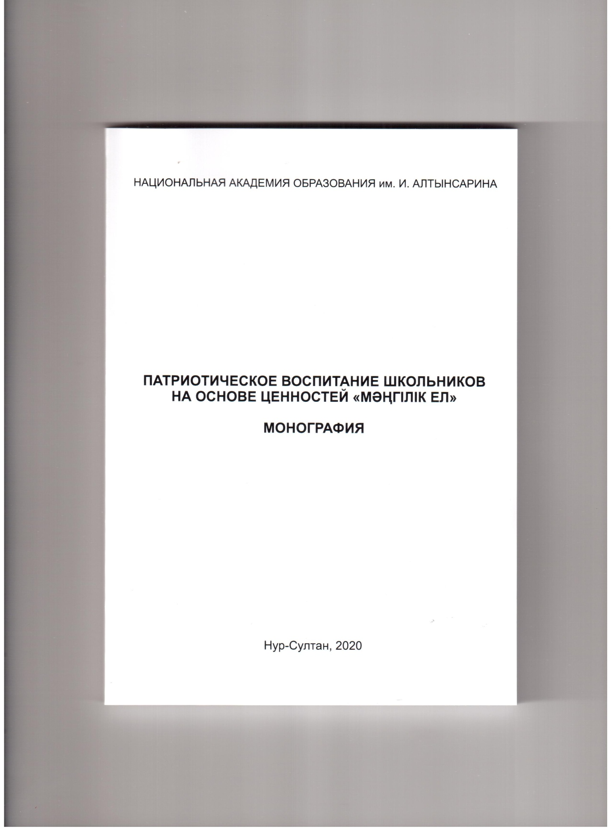
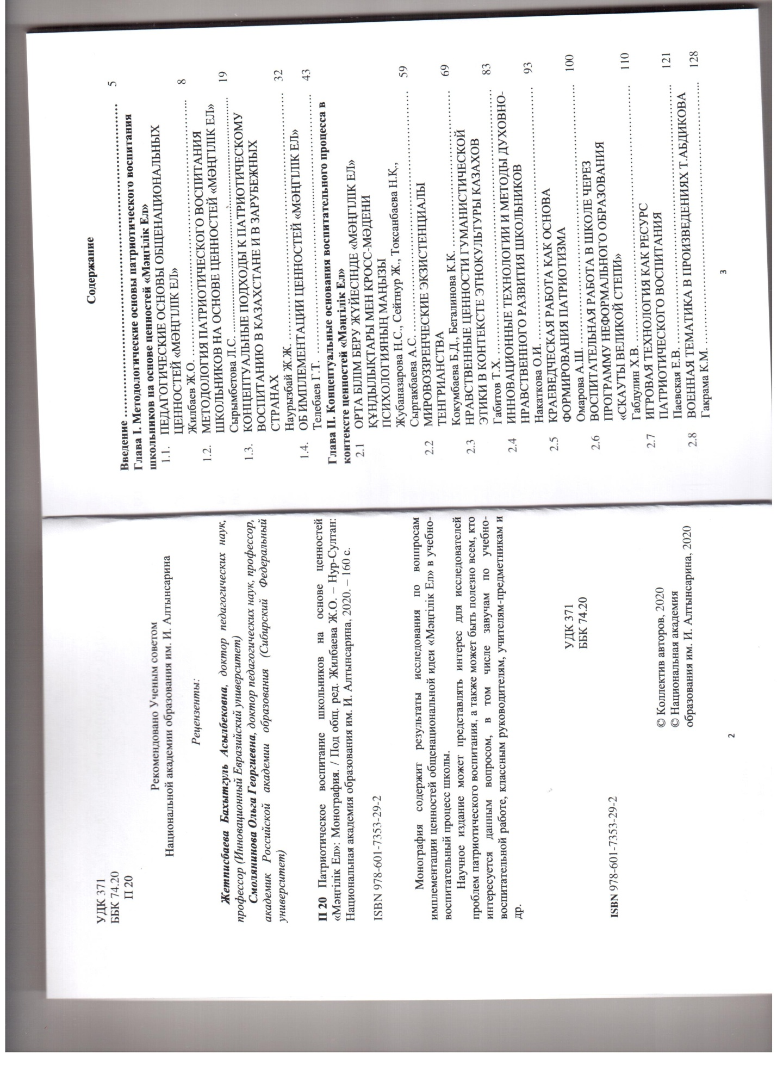
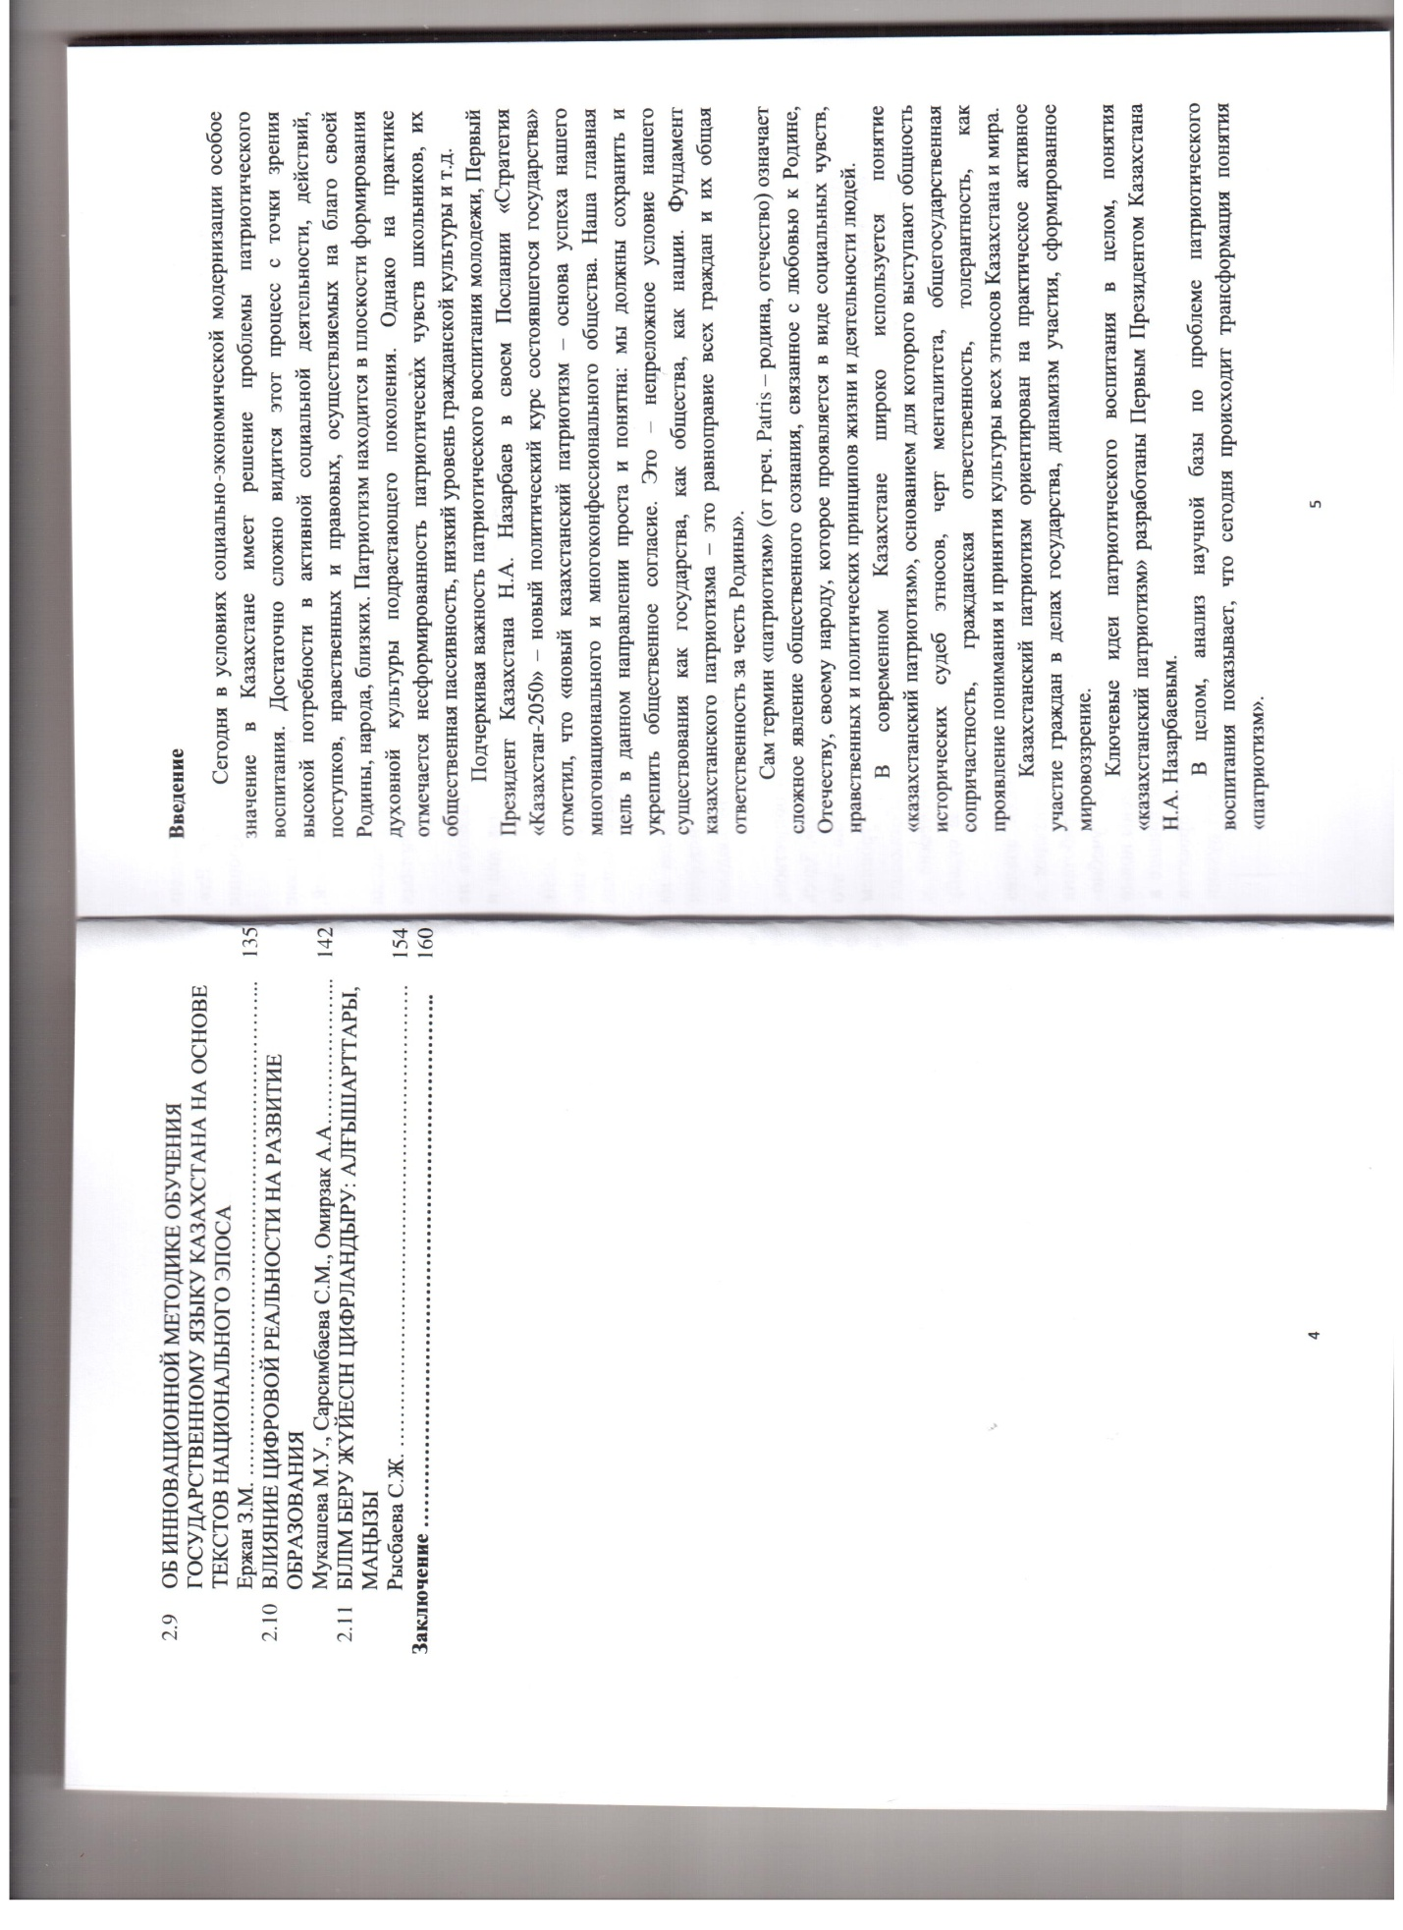
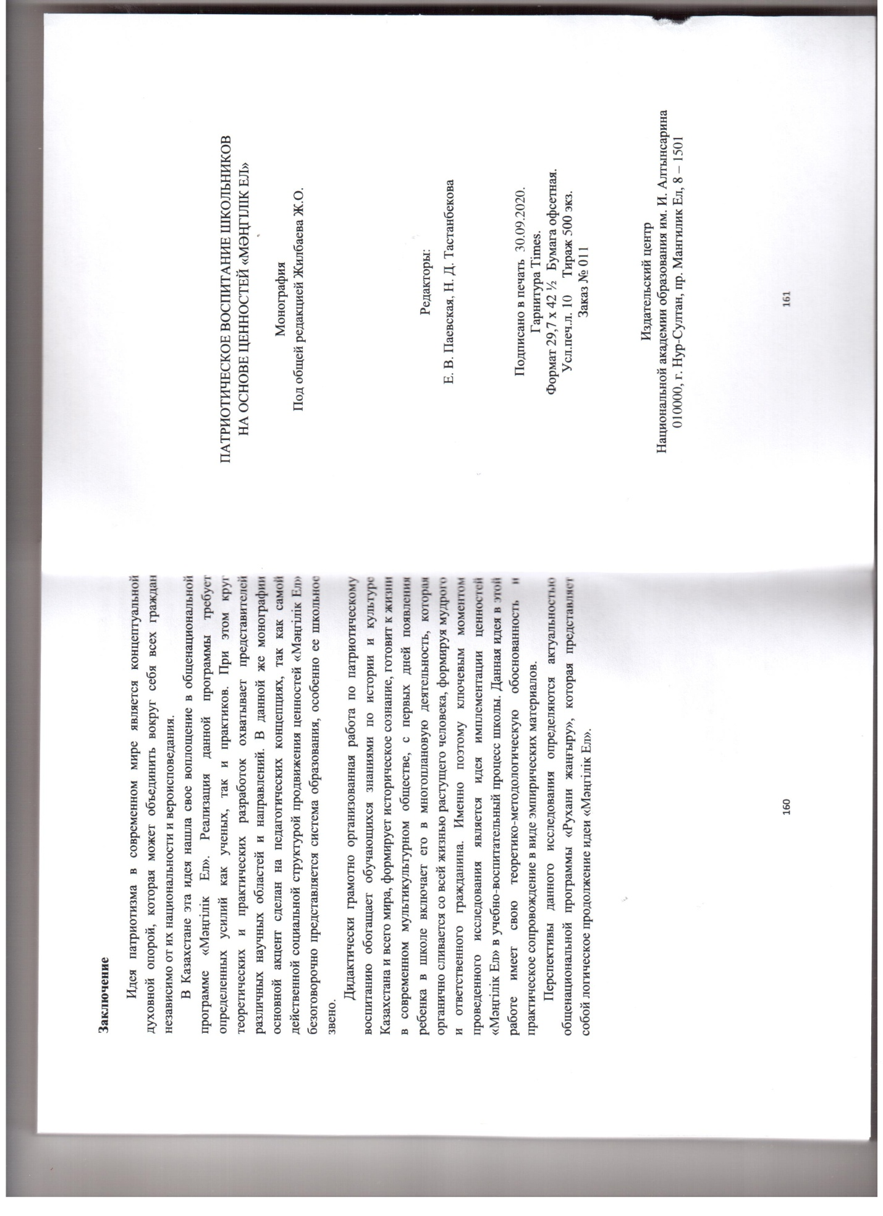

Б) Накаткова О. И., Телебаев Г.Т. Научно-методические рекомендации по внедрению Матрицы имплементации ценностей «Мәңгілік Ел» в учебно-воспитательный процесс общеобразовательной школы. – Нур-Султан: НАО имени И. Алтынсарина, 2020. – 44 с.
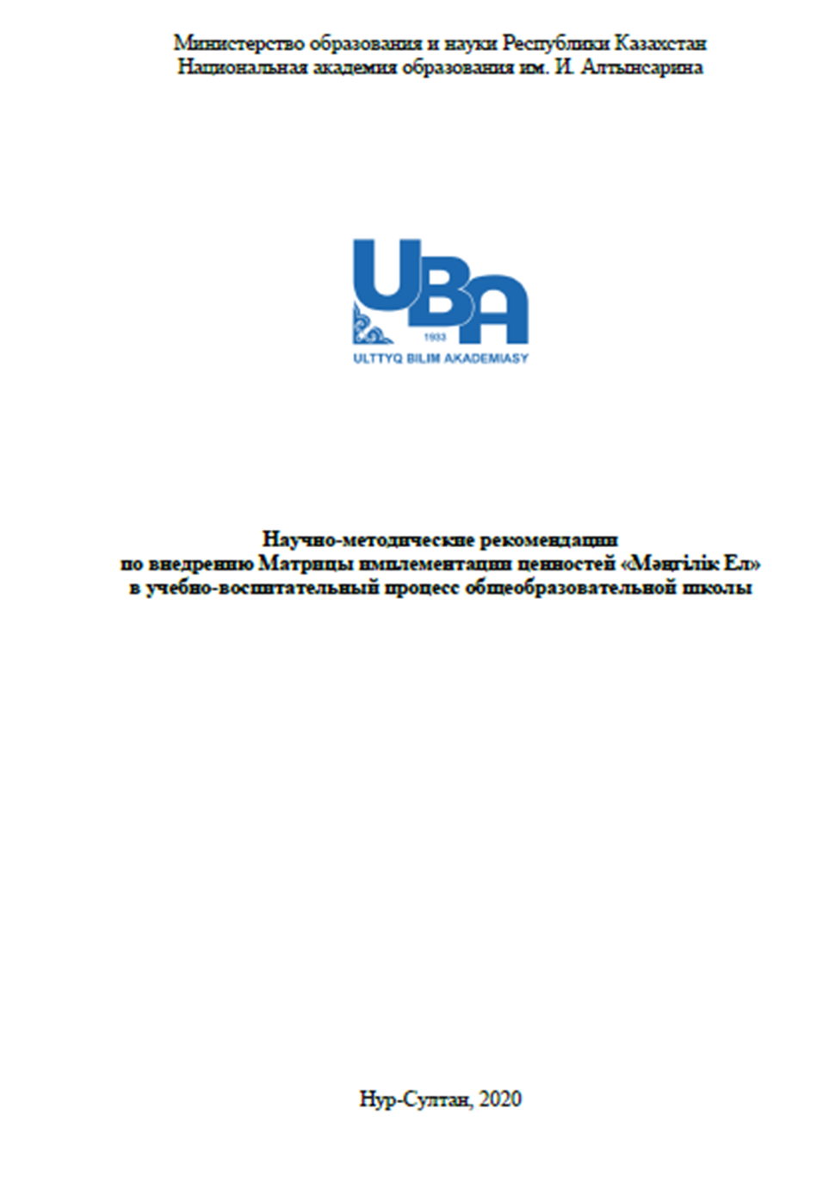
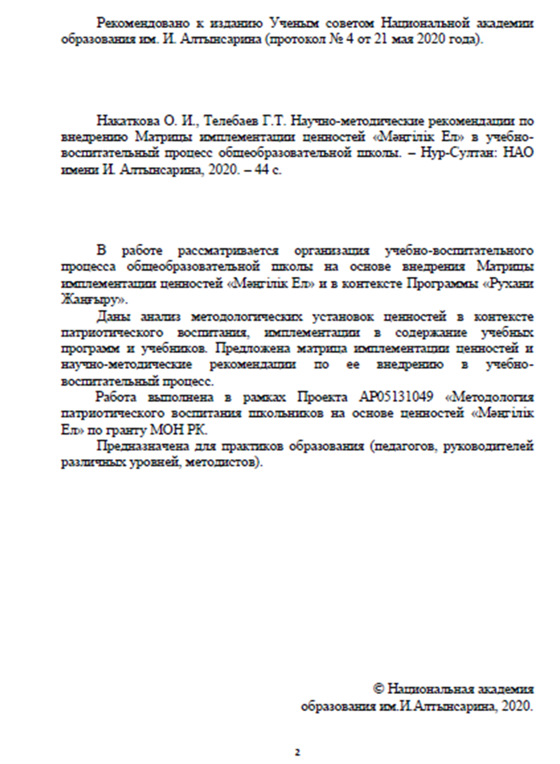
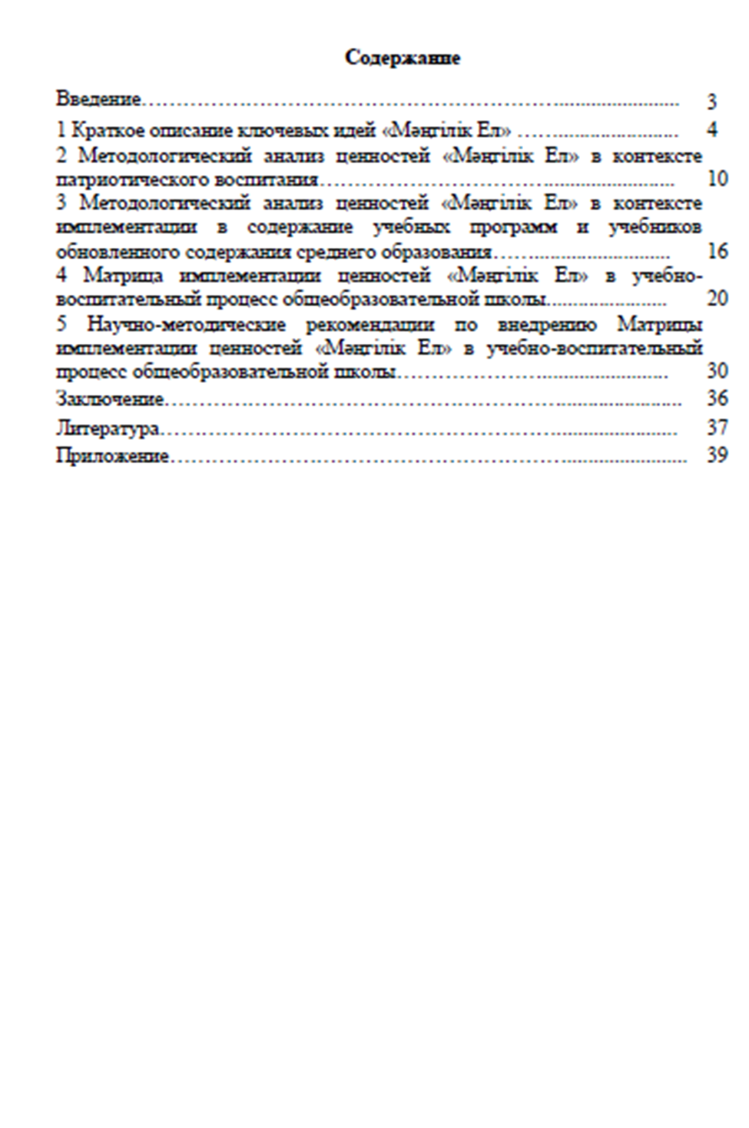


ПРИЛОЖЕНИЕ Е
Техническая спецификация и календарный план работ
